**INSTITUT SUPERIEUR D’INFORMATIQUE**

**ET DES TECHNIQUES DE COMMUNICATION – HAMMAM SOUSSE**

المعهد العالي للإعلامية وتقنيات الاتصال بحمام سوسة

**Rapport de stage de fin d’études**

Présenté en vue de l’obtention du diplôme de Licence en Science de l’Informatique (Computer Science)

Spécialité : Informatique et Multimédia

**Conception et réalisation d’une application web**

**Gestion de stock**

Réalisé par :

**Bilel Bzeouich**

**Encadrant académique : M. Sami Ben Amor**

**Encadrant professionnel : M. Amor Melliane**

Société d’accueil



Année universitaire : 2022/2023

Institut Supérieur d'Informatique et des Techniques de Communication Hammam Sousse **ISITCOM**

Tél/Fax : +216 73 37 15 71 / +216 73 36 44 11

**INSTITUT SUPERIEUR D’INFORMATIQUE**

**ET DES TECHNIQUES DE COMMUNICATION – HAMMAM SOUSSE**

المعهد العالي للإعلامية وتقنيات الاتصال بحمام سوسة

**Rapport de stage de fin d’études**

Présenté en vue de l’obtention du diplôme de Licence en Science de l’Informatique (Computer Science)

Spécialité : Informatique et Multimédia

**Conception et réalisation d’une application web**

**Gestion de stock**

Réalisé par :

**Bilel Bzeouich**

**Encadrant professionnel : M. Amor Mellian Date…………Signature………**

**Encadrant académique : M. Sami Ben Amor Date………Signature………**

Société d’accueil



Année universitaire : 2022/2023

Institut Supérieur d'Informatique et des Techniques de Communication Hammam Sousse **ISITCOM**

Tél/Fax : +216 73 37 15 71 / +216 73 36 44 11

**Résumé**

Le présent rapport synthétise le travail effectué dans le cadre du projet de fin d’études

Pour l’obtention du diplôme de Licence en Science de l’Informatique au sein de l’entreprise

KHADRA. L’objectif de ce travail est la conception et l’implémentation d’un système de gestion stock. Nous avons réalisé ce projet avec l’ambition de créer une solution de gestion stock, c’était l’occasion pour moi d’entrer dans la vie d’entrepreneur, d’apprendre la gestion de projet et de mettre en pratique mes connaissances dans la technologie web telles que reactjs, laravel.

**Remerciements**

Avant de commencer la présentation de ce travail, je profite de l’occasion pour remercier toutes les personnes qui ont contribué de près ou de loin à la réalisation de ce projet de fin d’études.

Je tiens à exprimer mes vifs remerciements pour mon respectueux professeur, **M. Sami Ben Amor**, d’avoir accepté de m’encadrer pour mon projet de fin d’études, ainsi que pour son soutien, conseils sur la rédaction de mon rapport de stage et son encouragement.

Mes remerciements vont aussi à **M. Amor Melliane** pour sa confiance, sa disponibilité et surtout l’autonomie qu’il m’a offert pendant ce stage.

Je tiens à remercier aussi les membres du jury, qui m’ont honoré en acceptant de juger notre modeste travail. Veuillez trouver ici le témoignage de notre respect le plus profond.

Je souhaitais adresser mes remerciements au corps professoral et administratif de l’Institut Supérieur d’Informatiques et Techniques de Communication Hammam-Sousse **(ISITCOM)**, pour la qualité de l’enseignement. Je n’oublie pas non plus mes proches qui m’ont sans cesse soutenue dans l’élaboration de mon projet professionnel et m’ont aidée à chaque étape de ce rapport de stage.

**Dédicaces**

Mes parents ont été le vent sous mes ailes depuis le premier jour. Leur perspicacité et leurs soins sans limites m'ont donné la confiance nécessaire pour poursuivre mes rêves. Ce travail est pour eux, l'expression de tout l'amour que je leur porte. A tous ceux qui m'aiment, avec cette offrande j'espère vous honorer

Table des matière

Introduction Générale : 1

CHAPITRE 1 : Cadre Général 2

1. Introduction 3

2. Présentation de l’entreprise d’accueil 3

3. Problématique 4

4. Objectifs du projet 5

5. Méthodologie de développement 5

5.1 Méthodologie AGILE 5

5.2 Pourquoi Scrum 6

6. Planification des taches : 8

6.1 Diagramme de Gantt : 8

5. Conclusion 8

CHAPITRE 2 : Analyse et spécification des besoins 9

1. Introduction : 10

2. Etude de l’existant: 10

2.1 Description de l’existant : 10

2.2 Critique de l’existant : 11

2.3 Solution proposée : 12

3. Langage de modélisation : 13

3.1 Identification des acteurs : 13

4. Spécification des besoins : 14

4.1 Besoins fonctionnels : 14

4.2 Besoins non fonctionnels : 16

5. Backlog produit : 17

6. Planification des sprints : 18

7. Analyse des sprints 20

**7.1 Analyse du sprint 1** 20

7.2 Analyse du sprint 2 : 27

7.3 Analyse du sprint 3 : 33

8. Conclusion 38

CHAPITRE3 : Etude Conceptuelle 39

1. Introduction 40

2. Conception générale 40

2.1 Architecture générale 40

2.2 Le patron de conception MVC 41

3. Conception détaillée 42

3.1Diagramme de classes 42

3.2 Diagrammes de séquences 43

4. Conclusion 45

CHAPITRE4 : Réalisation 46

1. Introduction 47

2. Environnement de réalisation 47

2.1 Environnement matériel de développement : 47

2.2 Environnement logiciel 47

2.3 Langages et techniques de développement : 49

3. Description des interfaces 52

4. Conclusion 61

Conclusion générale et perspectives 62

Webographie 63

**Liste des figures**

Figure 1:logo société 3

Figure 2:<<cycle scrum> 7

Figure 3:<<Digramme de gant>> 8

Figure 4:interface erplain 10

Figure 5:interface monostock 11

Figure 6:<<DIAGRAMME DE CAS D’UTILISATION GENERALE>> 15

Figure 7:<<Cas utilisation<<s'authentifier>>>> 21

Figure 8:"gestion d'utilisateur" 23

Figure 9:"Modifier le profil société" 24

Figure 10:"authentification d'utilisateur" 25

Figure 11:"gestion catégorie" 27

Figure 12:"gestion emplacement 30

Figure 13:"Gestion les clients" 32

Figure 14:"gestion les expéditions" 35

Figure 15:"gestion les réception" 37

Figure 16:"consulter les rapports" 37

Figure 17:"consulter état de stock" 38

Figure 18:"architecture Rest" 40

Figure 19:"Architecture MVC" 41

Figure 20:« Diagramme de classe » 42

Figure 21::"Diagramme de séquence Authentification" 43

Figure 22:"Diagramme d'ajout d'un élément" 44

Figure 23:":"Diagramme de séquence de la suppression d'un élément" 44

Figure 24::"Diagramme de la modification d'un élément" 45

Figure 25:"interface D'authentification " 52

Figure 26:"interface Dashboard" 52

Figure 27:"interface liste des employés" 53

Figure 28:"interface modification employé" 53

Figure 29:"interface profil société" 54

Figure 30:"interface Dashboard employé" 54

Figure 31:"interface liste catégorie" 55

Figure 32:"pop-up ajouter catégorie" 55

Figure 33:"interface liste des emplacements" 56

Figure 34:"interface modification de emplacement" 56

Figure 35:"interface liste des clients" 57

Figure 36:"interface ajouter client" 57

Figure 37:"interface liste fournisseur" 58

Figure 38:"interface ajouter fournisseur" 58

Figure 39:"interface liste des réceptions" 59

Figure 40:"interface d'ajouter réception" 59

Figure 41:"interface liste de stock" 60

Figure 42:"interface liste des expéditions" 60

Figure 43:"interface d'ajouter un expédition" 61

Figure 44:"interface liste des rapports" 61

**Liste des tableaux**

Tableau 1:"Backlog du produit" 18

Tableau 2:"Planification des sprints" 19

Tableau 3:"Backlog sprint1" 20

Tableau 4::"Récapitulatif du premier User Story S’authentifier" 21

Tableau 5:"Description du scénario ajout utilisateur" 22

Tableau 6:"" Description du scénario consulter liste utilisateur" 22

Tableau 7:"" Description du scénario supprimer utilisateur" 22

Tableau 8:" Description du scénario modifier un utilisateur" 23

Tableau 9:" Description du scénario modifier le profil société" 24

Tableau 10:"" Description du scénario s'authentifier" 25

Tableau 11:"" Description du scénario ajout catégorie" 25

Tableau 12:" Description du scénario consulter la liste des catégories" 26

Tableau 13:" Description du scénario supprimer une catégorie" 26

Tableau 14" Description du scénario modifier une catégorie" 27

Tableau 15:"" Backlog sprint 2 27

Tableau 16:"" Description du scénario ajout un emplacement 28

Tableau 17:" Description du scénario consulter liste des emplacements" 28

Tableau 18:" Description du scénario supprimer un emplacement" 29

Tableau 19:" Description du scénario modifier un emplacement" 29

Tableau 20:" Description du scénario ajout un client" 31

Tableau 21:" Description du scénario consulter la liste des clients" 31

Tableau 22:" Description du scénario supprimer un client" 31

Tableau 23:" Description du scénario modifier un client" 32

Tableau 24:" Backlog sprint 3" 33

Tableau 25:" Description du scénario ajout une expédition" 33

Tableau 26:" Description du scénario consulter la liste des expéditions" 34

Tableau 27:" Description du scénario supprimer une expédition" 34

Tableau 28:" Description du scénario modifier une expédition" 35

Tableau 29:" Description du scénario ajout réception" 36

Tableau 30:" Description du scénario consulter la liste des réceptions" 36

Tableau 31:" Description du scénario supprimer une réception" 36

Tableau 32:" Description du scénario consulter les rapports" 37

Tableau 33:"" Description du scénario consulter l'état de stock" 38

# Introduction Générale :

La gestion des stocks est un élément essentiel du succès de toute entreprise qui vend des produits physiques. Un inventaire bien géré permet de minimiser les coûts de stockage, de maximiser les ventes et de répondre efficacement à la demande des clients.

Dans l'environnement commercial numérique d'aujourd'hui, la gestion des stocks peut être considérablement améliorée en utilisant une solution de gestion des stocks en ligne. Les sites Web de gestion des stocks permettent aux entreprises de suivre les stocks en temps réel, de gérer les commandes, de gérer les fournisseurs et de générer des rapports de performance.

Ces sites web offrent également une plus grande flexibilité dans la gestion des stocks, permettant aux entreprises de travailler à distance et de se connecter facilement avec les fournisseurs et les clients à travers le monde.

Dans ce contexte, il est essentiel pour les entreprises de comprendre les avantages et les inconvénients des différentes solutions de gestion des stocks en ligne disponibles sur le marché, et de choisir celle qui convient le mieux à leurs besoins spécifiques.

” KHADRAGEST” en vue de l’obtention du diplôme de licence en Science de l’Informatique spécialité informatique et multimédia à l’Institut Supérieur d’Informatique et des Techniques de Communication Hammam-Sousse (ISITCOM).

Ce rapport est organisé comme suit : Premièrement, nous commencerons par un aperçu de notre projet. Ensuite, nous présenterons la spécification des besoins pour mieux comprendre la fonctionnalité de l'application. Ensuite, le chapitre 3 sera consacré à l'étude conceptuelle de l’applications. Le dernier chapitre a pour objectif de donner un aperçu de la phase de mise en œuvre, du choix de la technologie, de son fonctionnement et des résultats obtenus. Finalement, une conclusion générale dans laquelle nous allons synthétiser le bilan du travail réalisé ainsi que quelques perspectives.

|  |
| --- |
| CHAPITRE 1 : Cadre Général |

## 1. Introduction

Le chapitre d'introduction de notre projet de fin d'études comprend un cadre complet. Dans un premier temps, nous vous présenterons la société qui hébergera ce projet. Ensuite, nous décrirons les principaux objectifs. Enfin, nous donnerons un aperçu de la méthodologie Scrum qui a été mise en place lors du développement du projet.

## 2. Présentation de l’entreprise d’accueil

Depuis plus de quatre décennies, EL KHADRA est une société tunisienne qui travaille dans la distribution d'engrais et de produits phytopharmaceutiques. Notre entreprise est réputée pour être l'un des fournisseurs agricoles les plus adaptatifs qui répondent aux demandes des agriculteurs tunisiens.



Figure 1:logo société

Avec ses atouts et ses capacités professionnelles, notre société veille à fournir aux agriculteurs des produits de haute qualité, qui répondent strictement, aux spécifications de la F.A.O et aux standards de qualité exigées à l'échelle internationale. Nous disposons d’une équipe de développement qui est en quête continue des produits innovants et solutions adaptées au contexte de la durabilité et d'une adéquation optimale entre l'économique et l'environnemental.

EL KHADRA couvre tout le territoire tunisien, à travers une équipe technico commerciale composée de jeunes ingénieurs qualifiés, qui accompagnent nos clients agriculteurs ainsi que notre réseau de distributeurs et revendeurs et leurs fournissent l’assistance nécessaire.

## 3. Problématique

La gestion des stocks pour les sites web peut être différente de celle des entreprises physiques. En effet, les sites web peuvent vendre des produits physiques ou des produits numériques qui ne nécessitent pas de stock physique. Cependant, les sites web qui vendent des produits physiques peuvent rencontrer des problèmes similaires à ceux des entreprises physiques, tels que la gestion des niveaux de stock, la gestion des commandes et la gestion des fournisseurs.

La problématique de la gestion des stocks pour les sites web peut également être liée à la complexité de la tâche et à la nécessité d'offrir une expérience utilisateur optimale. Les sites web doivent être en mesure de fournir des informations précises sur les niveaux de stock, les délais de livraison et les coûts associés à la possession et à la gestion des stocks.

Les sites web doivent également être en mesure de gérer les commandes en temps réel et de suivre les mouvements d'inventaire pour garantir une livraison rapide et efficace des produits. De plus, la sécurité des données est également une préoccupation importante pour les sites web, car les informations sur les clients, les commandes et les fournisseurs doivent être protégées contre les risques de perte, de vol ou de divulgation.

En résumé, la problématique de la gestion des stocks pour les sites web peut se résumer en trois points :

Fournir des informations précises sur les niveaux de stock, les délais de livraison et les coûts associés à la possession et à la gestion des stocks

Gérer les commandes en temps réel et suivre les mouvements d'inventaire pour garantir une livraison rapide et efficace des produits

Assurer la sécurité des données et protéger les informations sensibles contre les risques de perte, de vol ou de divulgation.

## 4. Objectifs du projet

L’objectif du projet est le développement d’une solution de gestion du stock Cette application se divise en deux principales étapes :

* Développer une administration qui permet de gérer (utilisateur(employé), profil société) Cette partie sera visible seulement par l’administrateur.

* Développer le site gestion stock d'entreprise (gestion des stock, facture, réception stock…).

5. Méthodologie de développement

Le choix du modèle de cycle de vie, du langage et des outils de modélisation appropriés est crucial. Pour ce faire, nous reviendrons brièvement sur l'approche « Agile », qui nous permettra de mener à bien notre projet tout en structurant efficacement nos tâches.

Pour s'assurer que cette méthode est appropriée, cinq facteurs principaux ont été pris en compte. Ces facteurs sont les suivants :

- la nécessité pour le client d'avoir une compréhension globale de l'avancement du développement.

- La présence de l'utilisateur assure une rétroaction rapide.

- Les besoins des clients sont imprévisibles.

- Il existe une exigence pour des livraisons régulières basées sur des cycles courts.

- Il est urgent de rendre le produit disponible rapidement.

### 5.1 Méthodologie AGILE

L'approche employée est celle qui implique le demandeur, ou le client, dans une large mesure, permettant un haut niveau de réactivité à leurs demandes. L'objectif principal de cette méthodologie est de s'assurer que les exigences des clients sont réellement satisfaites. Avant tout, la méthode Agile se caractérise par son caractère itératif, qui repose sur l'amélioration et le raffinement continus des fonctionnalités actuelles en réponse à l'évolution des besoins.

La réalisation et la mise en œuvre d'un concept adaptatif impliquent un processus de raffinement crucial qui doit avoir lieu à la fois avant et après la mise en œuvre. Ce raffinement est une étape nécessaire dans le processus d'ingénierie logicielle et peut être décomposé en deux aspects clés.

*✔* Un aspect fonctionnel : La notion de validation permanente de l'utilisateur avec Rapid Application Development et la notion de design émergent avec eXtreme Programming impliquent d'adapter systématiquement le produit à l'évolution des besoins de l'utilisateur, même en phase de conception-réalisation.

*✔* Un aspect technique : Grâce au processus de révision régulière du code, également appelé refactorisation, le code existant est amélioré et optimisé. La modification de la structure interne du logiciel est un processus visant à simplifier le code tout en minimisant le coût des changements futurs sans altérer le comportement observable du logiciel. [1]

### 5.2 Pourquoi Scrum

L'origine du terme "mêlée" remonte au rugby, où il fait référence à une formation spécifique. Cependant, la méthodologie Scrum s'inspire des valeurs et de l'éthique du rugby et les applique dans le cadre de projets de développement. Tout comme la façon dont un pack de rugby travaille ensemble pour faire avancer le ballon vers un objectif, une équipe de développement travaille en collaboration pour atteindre un objectif partagé. Le Scrum Master, semblable à un demi de mêlée, guide et redirige les membres de l'équipe au besoin, s'assurant que le projet progresse à un rythme approprié pour garantir le succès. [2]

Les racines de Scrum remontent au début des années 1990 lorsque Ken Schwaber et Jeff Sutherland, deux des auteurs du Manifeste Agile, ont collaboré à son développement. Elle fait partie de la famille des méthodologies itératives et incrémentales et adhère aux principes et valeurs de l'idéologie agile. En règle générale, les experts en Scrum, y compris ses créateurs, le caractérisent comme un modèle ou un cadre de processus axé sur la gestion de projet qui peut s'adapter à une variété de techniques ou de méthodologies d'ingénierie. Bien que la nature précise de Scrum puisse être insaisissable, son exécution est simple et peut être résumée par la Figure 2 :

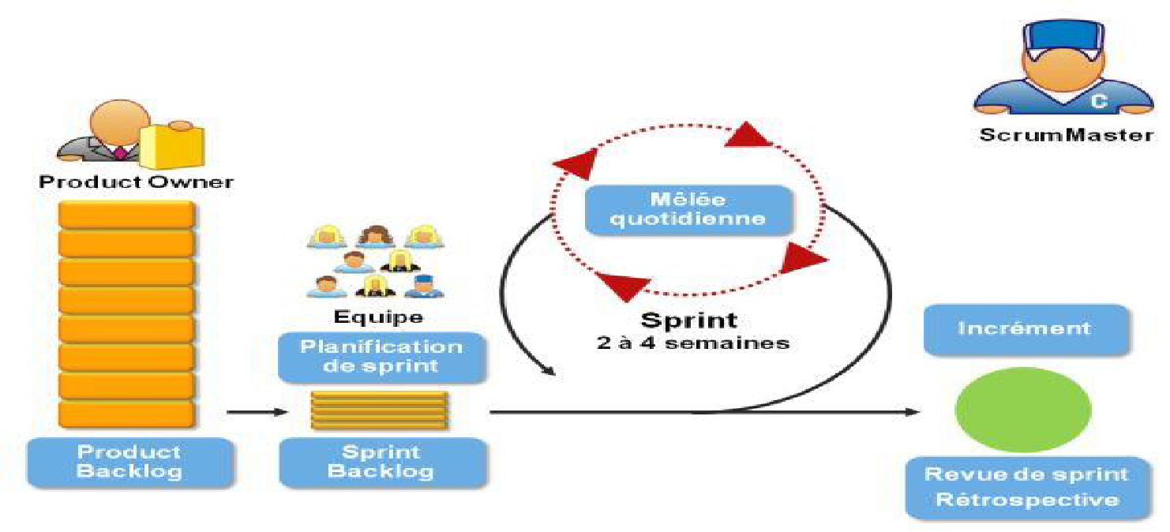

Figure 2:<<cycle scrum>

En ce qui concerne Scrum, son principe fondamental peut se résumer ainsi :

-La première étape consiste à déterminer le nombre maximal de fonctionnalités requises pour former avec succès le backlog de produit.

-L'étape suivante consiste à déterminer les fonctionnalités les plus importantes et à décider lesquelles traiter à chaque itération.

-L'équipe doit se concentrer sur la réalisation d'un ensemble défini de fonctionnalités à travers une série de sprints itératifs.

-La livraison d'un produit partiel fonctionnel, appelé Increment, est toujours le résultat de Sprint.

-Nous avons choisi Scrum comme méthodologie de gestion de notre projet en raison de ses forces inhérentes. Ces points forts peuvent être résumés de manière concise comme suit :

-Adaptabilité et rapidité accrues.

-La capacité à s'adapter rapidement aux changements est obtenue grâce à de courtes itérations, ce qui est une excellente qualité à posséder.

-Les aspects pratiques et théoriques de Scrum sont unis d'une manière qui le rapproche de la réalité que d'autres méthodologies.

## 6. Planification des taches :

### 6.1 Diagramme de Gantt :

L'une des aides visuelles les plus puissantes pour suivre l'avancement des diverses activités (ou tâches) qui composent un projet est le diagramme de Gantt, qui est fréquemment utilisé dans la gestion de projet. La répartition des tâches du projet au cours de la période de stage de quatre mois est illustrée à la figure 3, qui fournit un calendrier approximatif.

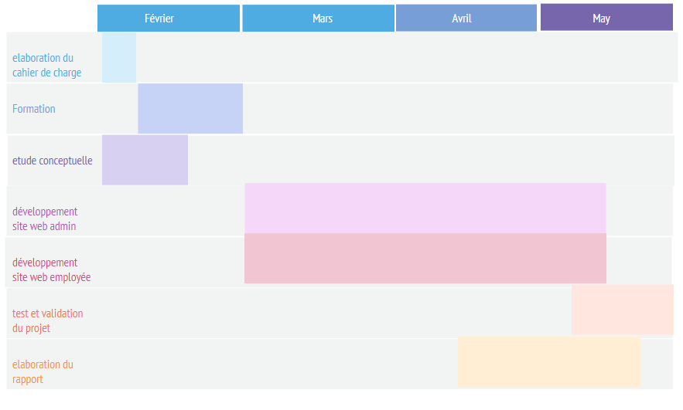

Figure 3:<<Digramme de gant>>

## 5. Conclusion

La structure de base du projet est décrite dans ce chapitre. Il commence par un résumé concis de l'entreprise en charge du projet. Nous procédons ensuite à l'explication de la méthodologie de travail. Enfin, nous présentons l'échéancier préliminaire et les objectifs qui détaillent les travaux requis.

|  |
| --- |
| CHAPITRE 2 : Analyse et spécification des besoins |

## Introduction :

En tant que première étape du cycle de développement d'un projet, la spécification est l'étape la plus importante. En effet, c'est au cours de ce processus que les besoins des utilisateurs sont identifiés et précisés. Ces exigences représentent également les fonctionnalités à implémenter dans l'application. Ensuite, mentionnez les exigences fonctionnelles et non fonctionnelles. Enfin, nous montrerons les diagrammes de cas d'utilisation nécessaires pour comprendre les fonctionnalités de l'application.

## **2. Etude de l’existant :**

L'étude des systèmes existants est une étape importante pour bien comprendre le système actuel et déterminer ses objectifs ainsi que ses faiblesses et ses forces. Cette étude se divisent en trois parties :

• La description de l’existant,

• La critique de l’existant,

• La solution proposée

**2.1 Description de l’existant :**

Il existe plusieurs sites qui permet aux entreprises gestion stock citons comme exemples :

* Erplain

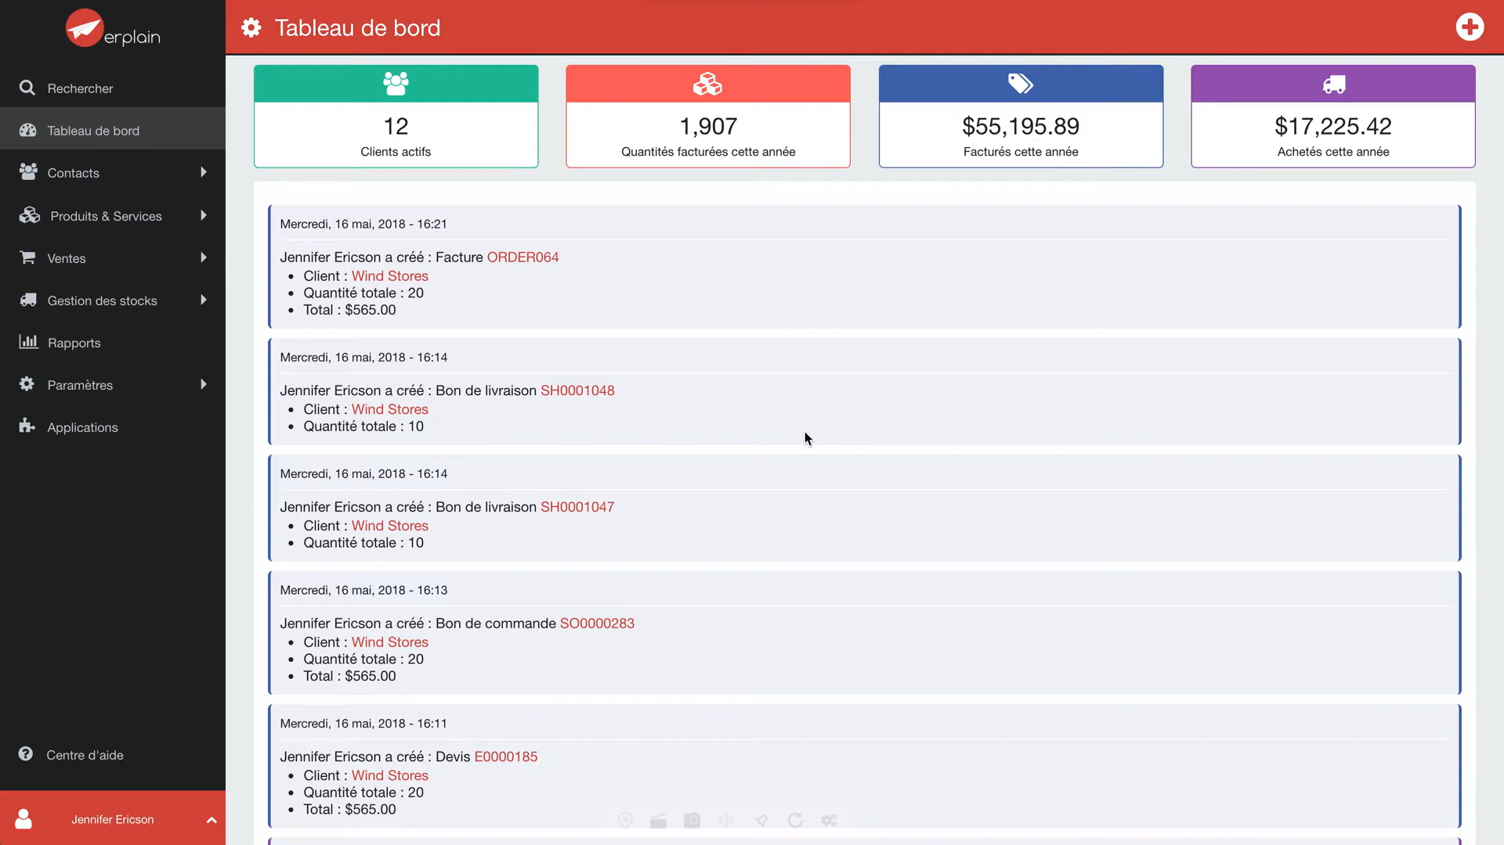

Figure 4:interface erplain

[1]

En plus de la gestion des stocks, ce logiciel basé sur le Web offre des fonctionnalités de gestion commerciale telles que la création et l'envoi de devis, de factures et de bons de commande, ainsi que la gestion des achats, ce qui lui permet d'intervenir plus tôt dans le processus. [1]

* Monstock

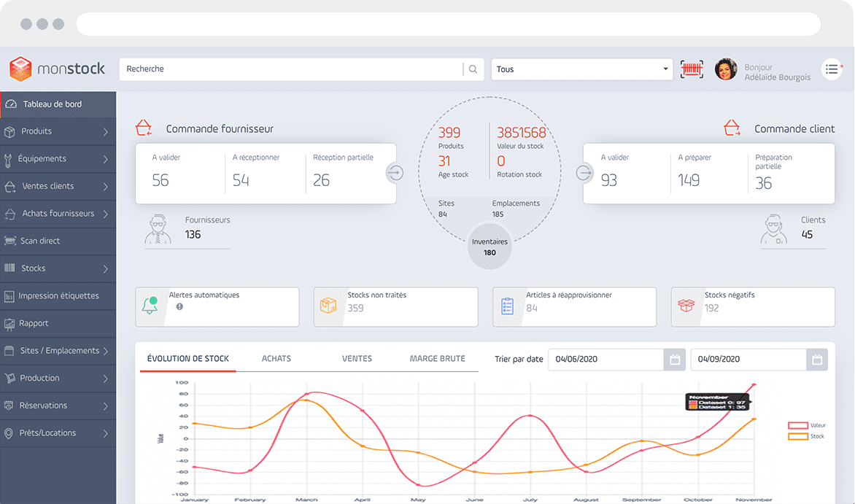

Figure 5:interface monostock

[3]

En 2016, un groupe d'experts de la distribution a développé l'outil Monstock dans le but de combler le manque de solutions logicielles simples, conviviales et efficaces. Cet outil innovant a été officiellement reconnu pour sa conception complète et intuitive, prouvant que Monstock est à la fois complet et accessible. [3]

2.2 Critique de l’existant :

Afin de mettre en place une solution de gestion du stock améliorer, nous commençons par les différents points faibles du système existant :

- Manque de visibilité : Le système actuel peut ne pas offrir une visibilité claire sur les niveaux de stock en temps réel. Cela peut rendre difficile la prise de décision quant à le réapprovisionnement ou la planification des commandes.

     -Manque de prévision et d'analyse : Un système de gestion des stocks inefficace peut ne pas offrir des fonctionnalités de prévision et d'analyse avancées. Cela peut rendre difficile l'anticipation des tendances de la demande, l'identification des goulots d'étranglement et l'optimisation des niveaux de stock

  - Inexactitudes des données : Des erreurs de saisie ou des problèmes de suivi peuvent entraîner des inexactitudes dans les données du stock. Cela peut conduire à des erreurs de commande ou à des ruptures de stock, ce qui impacte négativement la productivité de l'entreprise

### 2.3 Solution proposée :

La solution proposée consiste à la conception et la réalisation d’un site carrière propre à l’entreprise.

La solution offre les améliorations suivantes :

- Rapports et analyses : fournir des fonctionnalités de génération de rapports et d'analyse pour évaluer les tendances de vente, les mouvements de stock, les produits les plus populaires, etc. Ces rapports peuvent aider à prendre des décisions éclairées concernant les niveaux de stock, les commandes de réapprovisionnement, etc.

-Alertes de stock bas : configurer des alertes de stock bas pour avertir les utilisateurs lorsque les quantités en stock d'un produit sont inférieures à un seuil prédéfini.

-Système de suivi des stocks : Mettez en place un système de suivi des stocks qui enregistrera les mouvements de stock tels que les achats, les ventes, les retours, etc. Chaque fois qu'une transaction de stock est effectuée, le système mettra à jour les quantités en stock dans la base de données. Cela permettra de maintenir des données précises sur les niveaux de stock en temps réel.

## 3. Langage de modélisation :

Pour développer une application, il ne faut pas écrire le code de toutes pièces, il faut d'abord organiser les idées, les documenter, puis définir l'implémentation pour maintenir une meilleure communication entre les acteurs du projet. Cette approche s'appelle la modélisation. Le choix d'utiliser UML était dû au fait qu'il était conçu pour s'adapter à tout type d'application. UML facilite la compréhension des représentations complexes et sa flexibilité en fait un langage généraliste. De plus, ses symboles graphiques peuvent exprimer visuellement la solution souhaitée. Les diagrammes UML sont divisés en trois catégories : Le premier représente la structure statique de l'application, comme les diagrammes de classe et de déploiement, le second représente son comportement dynamique, comme les diagrammes de cas d'utilisation et de séquence, et le dernier représente la manière d'organiser et de gérer les modules qui composent le programme tels que des schémas d'emballage. Il existe plusieurs éditeurs de diagrammes UML tels que Rational Rose, Visual Paradigme UML, etc. [4]

Pour étudier cette application, l'éditeur utilisé est Pacestar UML diagrammer

### 3.1 Identification des acteurs :

L'acteur représente une abstraction du rôle joué par une entité externe (utilisateur, dispositif matériel ou autre système) qui interagit directement avec le système à l'étude [5]

Administrateur de l’application : c’est l’acteur principal de l’application, il dispose de tous les droits d’accès. Il s’occupe l’enregistrement des employés,

Utilisateur (Employé) : c’est l’acteur principal de l’application, il dispose de tous les droits d’accès. Il s’occupe à gérer des employés, gérer des fournisseurs, gérer des commandes, gérer des catégories, gérer le profil, gérer des emplacements, des suivies les stocks, suivies les rapports.

## 4. Spécification des besoins :

Notre projet consiste à réaliser un système de gestion de stock dans le but d’effectuer, d’une part, les différentes tâches administratives et d’offrir accès, d’une autre part, à l’utilisateur une interface bien organisée et conviviale qui leur permet de consulter et gérer les produits, fournisseurs, etc.

### 4.1 Besoins fonctionnels :

La méthodologie suivie dans notre processus de travail étant Agile Scrum, cette partie sera organisée comme suit : Nous allons d'abord présenter les cas d'utilisation généraux de notre application. Ensuite, nous aborderons le backlog de produit et la planification de sprint. Enfin, nous introduisons chaque sprint, en spécifiant les user stories ainsi que des diagrammes de cas d'utilisation détaillés.

**Cas d’utilisation général**

Le but d'un diagramme de cas d'utilisation est de fournir une vue d'ensemble de la fonctionnalité et de la portée d'un système. Ces diagrammes décrivent également les relations entre les acteurs et le système. Les cas d'utilisation et les acteurs d'un diagramme de cas d'utilisation décrivent les actions entreprises par le système et l'utilisation que les acteurs en font, sans exposer le fonctionnement interne du système. [6]

Afin d'améliorer notre perception de ces prérequis, nous avons utilisé le diagramme de cas d'utilisation UML. L'utilisateur a la capacité de s'engager avec le système en exécutant les actions suivantes :

Pour Administrateur :

• S’authentifier par un login et un mot de passe

• Gérer les utilisateurs

• Gérer le profil de société

Pour Utilisateur (Employé) :

• S’authentifier par un login et un mot de passe

• Gérer les catégories

• Gérer les emplacements

• Gérer les clients

• Gérer les expéditions

• Gérer les réceptions

• Consulter les rapports

• Consulter l’état de stock

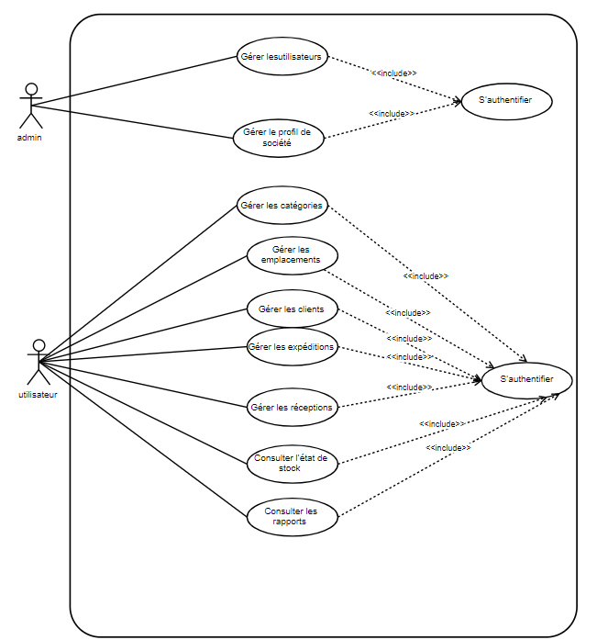

Figure 6:<<DIAGRAMME DE CAS D’UTILISATION GENERALE>>

La figure 4 représente le diagramme général qui décrit en vague les fonctionnalités de notre projet. En effet, à partir de ce diagramme, nous pouvons constater le domaine touché par le projet.

### 4.2 Besoins non fonctionnels :

L’application doit assurer :

• Une manipulation efficace des différents services.

• Ergonomie efficace : Pour assurer un processus fluide et sans effort, la conception du site doit privilégier une présentation claire et intuitive.

• Formulaire simple Pour les candidats et l’administrateur la tâche la plus importante est le remplissage des champs. La conception et la présentation de celui-ci doivent être particulièrement soignées pour ne pas repousser l'internaute. Et les étapes doivent être intuitive et non complexe.

• La convivialité : Pour garantir que les utilisateurs peuvent facilement naviguer sur un site Web, il est essentiel que le site soit conçu avec une interface simpliste et facile à utiliser. Une séquence logique d'interfaces doit être présentée, accompagnée d'un nombre suffisant de liens pour permettre une navigation rapide. De plus, tous les textes du site Web doivent être facilement visibles, lisibles et compréhensibles pour les utilisateurs.

• La disponibilité : Le site doit toujours être accessible chaque fois qu'un utilisateur a l'intention de l'utiliser.

## 5. Backlog produit :

Le Backlog Product est un ensemble des tâches (User stories) choisies et priorisées par le Product Owner. Le tableau suivant résume le Backlog produit de notre application :

|  |  |  |
| --- | --- | --- |
| **Backlog du produit** | | |
| ID | User stories | Priorité |
| 1 | En tant qu’administrateur, je peux m’authentifier. | 1 |
| 2 | En tant qu’administrateur, je peux ajouter un utilisateur | 2 |
| 3 | En tant qu’administrateur, je peux consulter les utilisateurs | 3 |
| 4 | En tant qu’administrateur, je peux supprimer un utilisateur | 3 |
| 5 | En tant qu’administrateur, je peux modifier un utilisateur | 3 |
| 6 | En tant qu’administrateur, je peux modifier profil société | 4 |
| 7 | En tant qu’utilisateur, je peux m’authentifier. | 5 |
| 8 | En tant qu’utilisateur, je peux ajouter une catégorie | 6 |
| 9 | En tant qu’utilisateur, je peux consulter les catégories | 7 |
| 10 | En tant qu’utilisateur, je peux supprimer une catégorie | 7 |
| 11 | En tant qu’utilisateur, je peux modifier une catégorie | 7 |
| 12 | En tant qu’utilisateur, je peux ajouter un emplacement | 8 |
| 13 | En tant qu’utilisateur, je peux consulter les emplacements | 9 |
| 14 | En tant qu’utilisateur, je peux supprimer un emplacement | 9 |
| 15 | En tant qu’utilisateur, je peux modifier un emplacement | 9 |
| 16 | En tant qu’utilisateur, je peux ajouter un client | 10 |
| 17 | En tant qu’utilisateur, je peux consulter les clients | 11 |
| 18 | En tant qu’utilisateur, je peux supprimer un client | 11 |
| 19 | En tant qu’utilisateur, je peux modifier un client | 11 |
| 20 | En tant qu’utilisateur, je peux ajouter une expédition | 12 |
| 21 | En tant qu’utilisateur, je peux consulter les expéditions | 13 |
| 22 | En tant qu’utilisateur, je peux supprimer une expédition | 13 |
| 23 | En tant qu’utilisateur, je peux modifier une expédition | 13 |
| 24 | En tant qu’utilisateur, je peux ajouter une réception | 14 |
| 25 | En tant qu’utilisateur, je peux consulter les réceptions | 15 |
| 26 | En tant qu’utilisateur, je peux supprimer une réception | 15 |
| 27 | En tant qu’utilisateur, je peux Consulter les rapports | 16 |
| 28 | En tant qu’utilisateur, je peux Consulter l’état de stock | 17 |

Tableau 1:"Backlog du produit"

## 6. Planification des sprints :

|  |  |  |
| --- | --- | --- |
| Sprint | User stories | Estimation |
| Sprint 1 | • En tant qu’administrateur, je peux m’authentifier.  • En tant qu’administrateur, je peux ajouter un utilisateur  • En tant qu’administrateur, je peux consulter les utilisateurs  • En tant qu’administrateur, je peux supprimer un utilisateur  • En tant qu’administrateur, je peux modifier un utilisateur  • En tant qu’administrateur, je peux modifier profil société  • En tant qu’utilisateur, je peux m’authentifier.  • En tant qu’utilisateur, je peux ajouter une catégorie  • En tant qu’utilisateur, je peux consulter les catégories  • En tant qu’utilisateur, je peux supprimer une catégorie  • En tant qu’utilisateur, je peux modifier une catégorie | 30 jours |
| Sprint 2 | • En tant qu’utilisateur, je peux ajouter un emplacement  • En tant qu’utilisateur, je peux consulter les emplacements  • En tant qu’utilisateur, je peux supprimer un emplacement  • En tant qu’utilisateur, je peux modifier un emplacement  • En tant qu’utilisateur, je peux ajouter un client  • En tant qu’utilisateur, je peux consulter les clients  • En tant qu’utilisateur, je peux supprimer un client  • En tant qu’utilisateur, je peux modifier un client | 15 jours |
| Sprint 3 | • En tant qu’utilisateur, je peux ajouter une expédition  • En tant qu’utilisateur, je peux consulter les expéditions  • En tant qu’utilisateur, je peux supprimer une expédition  • En tant qu’utilisateur, je peux modifier une expédition  • En tant qu’utilisateur, je peux ajouter une réception  • En tant qu’utilisateur, je peux consulter les réceptions  • En tant qu’utilisateur, je peux supprimer une réception  • En tant qu’utilisateur, je peux Consulter les rapports  • En tant qu’utilisateur, je peux Consulter l’état de stock | 30 jours |

Tableau 2:"Planification des sprints"

## 7. Analyse des sprints

### **7.1 Analyse du sprint 1**

**Backlog du premier sprint**

Le Sprint Backlog est une liste de tâches qu'une équipe Scrum doit effectuer lors d'un Sprint afin de transformer un ensemble d'éléments en une version préliminaire d'un produit fini répondant à des exigences prédéfinies. Le tableau suivant résume toutes les fonctionnalités qui seront développées dans le premier sprint :

|  |  |  |
| --- | --- | --- |
| **Backlog du produit** | | |
| ID | User stories | Priorité |
| 1 | En tant qu’administrateur, je peux m’authentifier. | 1 |
| 2 | En tant qu’administrateur, je peux ajouter un utilisateur | 2 |
| 3 | En tant qu’administrateur, je peux consulter les utilisateurs | 3 |
| 4 | En tant qu’administrateur, je peux supprimer un utilisateur | 3 |
| 5 | En tant qu’administrateur, je peux modifier un utilisateur | 3 |
| 6 | En tant qu’administrateur, je peux modifier profil société | 4 |
| 7 | En tant qu’utilisateur, je peux m’authentifier. | 5 |
| 8 | En tant qu’utilisateur, je peux ajouter une catégorie | 6 |
| 9 | En tant qu’utilisateur, je peux consulter les catégories | 7 |
| 10 | En tant qu’utilisateur, je peux supprimer une catégorie | 7 |
| 11 | En tant qu’utilisateur, je peux modifier une catégorie | 7 |

Tableau 3:"Backlog sprint1"

#### User Story 1

Le tableau représente les étapes relatives à l’authentification.

|  |  |
| --- | --- |
| S’authentifier | |
| Acteur | Administrateur |
| Scénario nominal | 1.ouverture de l’application    2.le système affiche le formulaire d’authentification  3.l’administrateur remplit tous les champs  4.connexion  5.le système vérifie l’existence des données  6.le système réoriente l’administrateur vers l’espace d’administration |
| Pourquoi | Permettre l’authentification de l’administrateur pour accéder aux différentes fonctionnalités de l’application |

Tableau 4::"Récapitulatif du premier User Story S’authentifier"

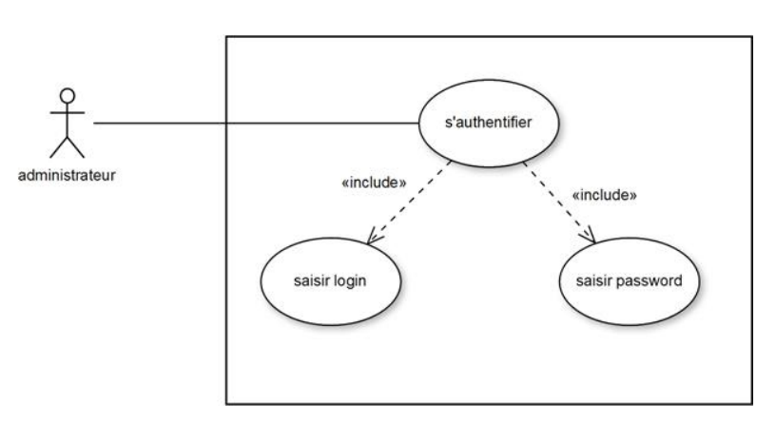

Figure 7:<<Cas utilisation<<s'authentifier>>>>

#### User Story 2

|  |  |
| --- | --- |
| Ajouter un utilisateur | |
| Acteur | Administrateur de l’application |
| Précondition | L’administrateur accède à son espace d’administration |
| Scénario nominal  Scénario nominal | 1. L'administrateur clique sur l'onglet « employé ».  2. L'administrateur clique sur le bouton « ajouter employer ».  3. Le système affiche à l'administrateur une page d'ajout employé.  4. L'administrateur remplit le formulaire.  5. L'administrateur clique sur le bouton « ajouter ».  6. Le système vérifie la validité des données saisies.  7. Le système vérifie l'existence d'offre.  8.Le système enregistre les nouvelles données. |
| Postcondition | Employé ajoutée |

Tableau 5:"Description du scénario ajout utilisateur"

#### User Story 3

|  |  |
| --- | --- |
| Consulter la liste des utilisateurs | |
| Acteur | Administrateur de l’application |
| Précondition | L’administrateur doit être authentifié |
| Scénario nominal | 1.L'administrateur consulte son espace d’administration.  2.L'administrateur clique sur l'onglet « employé »  3. Le système affiche une liste des employés |

Tableau 6:"" Description du scénario consulter liste utilisateur"

#### User Story 4

|  |  |
| --- | --- |
| Supprimer un utilisateur | |
| Acteur | Administrateur de l’application |
| Précondition | L’administrateur consulte la liste des employés |
| Scénario nominal | 1. L'administrateur choisi un employé puis clique sur le bouton « Supprimer »  2. Le système demande la confirmation de la suppression.  3. L'administrateur clique « Oui ».  4. Le système fait la mise à jour et affiche liste des employés. |
| Postcondition | Employé est supprimée |

Tableau 7:"" Description du scénario supprimer utilisateur"

#### User Story 5

|  |  |
| --- | --- |
| Modifier un utilisateur | |
| Acteur | Administrateur de l’application |
| Précondition | L’administrateur consulte la liste des employés |
| Scénario nominal | 1. L'administrateur choisi un employé puis clique sur le bouton « Modifier »  2.Le système affiche à l'administrateur une page De modification employé.  3. L'administrateur remplit le formulaire.  4. L'administrateur clique sur le bouton « modifier ».  5. Le système vérifie la validité des données saisies  6. Le système vérifie la modification employée.  7.Le système enregistre les nouvelles données |
| Postcondition | Employé est modifiée |

Tableau 8:" Description du scénario modifier un utilisateur"

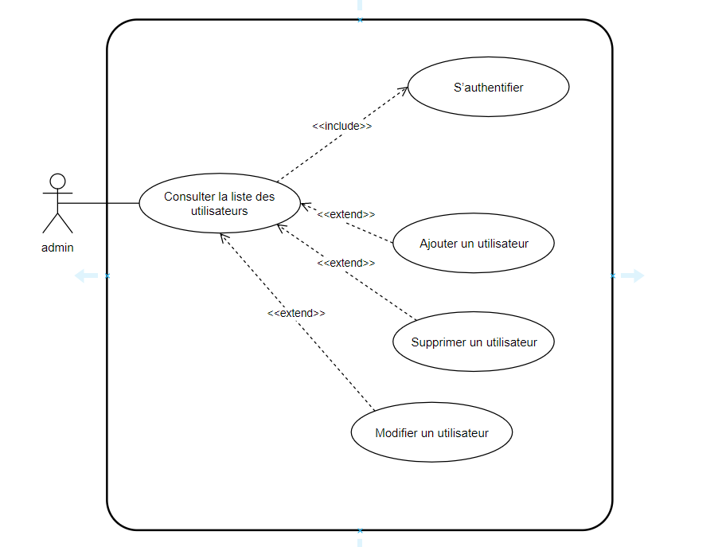

Figure 8:"gestion d'utilisateur"

#### User Story 6

|  |  |
| --- | --- |
| Modifier le profil société | |
| Acteur | Administrateur de l’application |
| Précondition | L’administrateur consulte le profil société |
| Scénario nominal | 1. L'administrateur choisi un employé puis clique sur le bouton « Modifier »  2.Le système affiche à l'administrateur une page De modification employé.  3. L'administrateur remplit le formulaire.  4. L'administrateur clique sur le bouton « modifier ».  5. Le système vérifie la validité des données saisies  6. Le système vérifie la modification employé.  7.Le système enregistre les nouvelles données |
| Postcondition | profil société est modifiée |

Tableau 9:" Description du scénario modifier le profil société"

Figure 9:"Modifier le profil société"

#### User Story 7

|  |  |
| --- | --- |
| S’authentifier | |
| Acteur | Utilisateur(employé) |
| Scénario nominal | 1.ouverture de l’application    2.le système affiche le formulaire d’authentification  3.l’Utilisateur remplit tous les champs  4.connexion  5.le système vérifie l’existence des données  6.le système réoriente l’Utilisateur vers l’espace Utilisateur |
| Pourquoi | Permettre l’authentification de l’utilisateur pour accéder aux différentes fonctionnalités de l’application |

Tableau 10:"" Description du scénario s'authentifier"

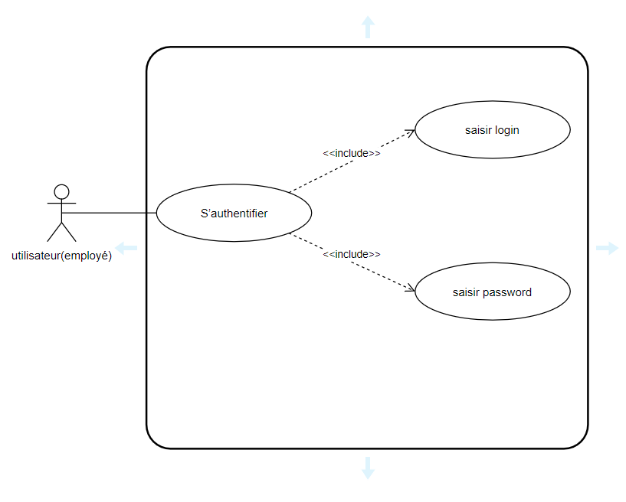

Figure 10:"authentification d'utilisateur"

#### User Story 8

|  |  |
| --- | --- |
| Ajouter une catégorie | |
| Acteur | Utilisateur(employé) |
| Précondition | L’utilisateur accède à son espace utilisateur |
| Scénario nominal  Scénario nominal | 1. L’utilisateur clique sur l'onglet « catégorie ».  2. L’utilisateur clique sur le bouton « ajouter catégorie ».  3. Le système affiche à l'administrateur une page d'ajout catégorie.  4. L’utilisateur remplit le formulaire.  5. L’utilisateur clique sur le bouton « ajouter ».  6. Le système vérifie la validité des données saisies.  7. Le système vérifie l'existence catégorie.  8.Le système enregistre les nouvelles données. |
| Postcondition | Catégorie ajoutée |

Tableau 11:"" Description du scénario ajout catégorie"

#### User Story 9

|  |  |
| --- | --- |
| Consulter la liste des catégories | |
| Acteur | Utilisateur(employé) |
| Précondition | L’utilisateur doit être authentifié |
| Scénario nominal | 1. L’utilisateur consulte son espace.  2. L’utilisateur clique sur l'onglet « catégorie »  3. Le système affiche une liste des catégories |

Tableau 12:" Description du scénario consulter la liste des catégories"

#### User Story 10

|  |  |
| --- | --- |
| Supprimer une catégorie | |
| Acteur | Utilisateur(employé) |
| Précondition | L’utilisateur consulte la liste des catégories |
| Scénario nominal | 1. L’utilisateur choisi une catégorie puis clique sur le bouton « Supprimer »  2. Le système demande la confirmation de la suppression.  3. L’utilisateur clique « Oui ».  4. Le système fait la mise à jour et affiche liste des catégories. |
| Postcondition | Catégorie est supprimée |

Tableau 13:" Description du scénario supprimer une catégorie"

#### User Story 11

|  |  |
| --- | --- |
| Modifier une catégorie | |
| Acteur | Utilisateur(employé) |
| Précondition | L’utilisateur consulte la liste des catégorie |
| Scénario nominal | 1. L’utilisateur choisi une catégorie puis clique sur le bouton « Modifier »  2.Le système affiche à L’utilisateur une page De modification catégorie.  3. L’utilisateur remplit le formulaire.  4. L’utilisateur clique sur le bouton « modifier ».  5. Le système vérifie la validité des données saisies  6. Le système vérifie la modification catégorie.  7.Le système enregistre les nouvelles données |
| Postcondition | Catégorie est modifiée |

Tableau 14" Description du scénario modifier une catégorie"

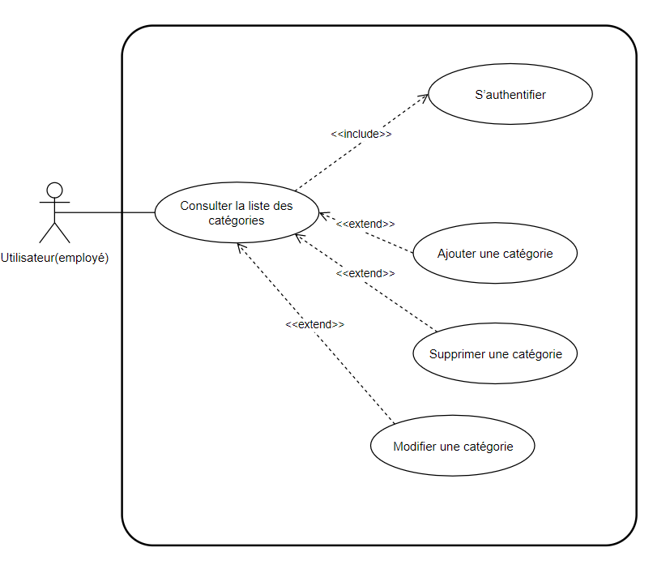

Figure 11:"gestion catégorie"

### 7.2 Analyse du sprint 2 :

|  |  |  |
| --- | --- | --- |
| **Backlog du produit** | | |
| ID | User stories | Priorité |
| 12 | En tant qu’utilisateur, je peux ajouter un emplacement | 8 |
| 13 | En tant qu’utilisateur, je peux consulter les emplacements | 9 |
| 14 | En tant qu’utilisateur, je peux supprimer un emplacement | 9 |
| 15 | En tant qu’utilisateur, je peux modifier un emplacement | 9 |
| 16 | En tant qu’utilisateur, je peux ajouter un client | 10 |
| 17 | En tant qu’utilisateur, je peux consulter les clients | 11 |
| 18 | En tant qu’utilisateur, je peux supprimer un client | 11 |
| 19 | En tant qu’utilisateur, je peux modifier un client | 11 |

Tableau 15:"" Backlog sprint 2

#### User Story 12

|  |  |
| --- | --- |
| Ajouter un emplacement | |
| Acteur | Utilisateur(employé) |
| Précondition | L’utilisateur accède à son espace utilisateur |
| Scénario nominal  Scénario nominal | 1. L’utilisateur clique sur l'onglet « emplacement ».  2. L’utilisateur clique sur le bouton « ajouter emplacement ».  3. Le système affiche à L’utilisateur une page d'ajout emplacement.  4. L’utilisateur remplit le formulaire.  5. L’utilisateur clique sur le bouton « ajouter ».  6. Le système vérifie la validité des données saisies.  7. Le système vérifie l'existence emplacement.  8.Le système enregistre les nouvelles données. |
| Postcondition | Emplacement ajoutée |

Tableau 16:"" Description du scénario ajout un emplacement

#### User Story 13

|  |  |
| --- | --- |
| Consulter la liste des emplacements | |
| Acteur | Utilisateur(employé) |
| Précondition | L’utilisateur doit être authentifié |
| Scénario nominal | 1. L’utilisateur consulte son espace d’administration.  2. L’utilisateur clique sur l'onglet « emplacement »  3. Le système affiche une liste des emplacement |

Tableau 17:" Description du scénario consulter liste des emplacements"

#### User Story 14

|  |  |
| --- | --- |
| Supprimer un emplacement | |
| Acteur | Utilisateur(employé) |
| Précondition | L’utilisateur consulte la liste des emplacements |
| Scénario nominal | 1. L’utilisateur choisi un emplacement puis clique sur le bouton « Supprimer»  2. Le système demande la confirmation de la suppression.  3. L’utilisateur clique « Oui ».  4. Le système fait la mise à jour et affiche liste des emplacements. |
| Postcondition | Emplacement est supprimée |

Tableau 18:" Description du scénario supprimer un emplacement"

#### User Story 15

|  |  |
| --- | --- |
| Modifier un emplacement | |
| Acteur | Utilisateur(employé) |
| Précondition | L’utilisateur consulte la liste des emplacements |
| Scénario nominal | 1. L’utilisateur choisi un emplacement puis clique sur le bouton « Modifier »  2.Le système affiche à L’utilisateur une page De modification emplacement.  3. L’utilisateur remplit le formulaire.  4. L’utilisateur clique sur le bouton « modifier ».  5. Le système vérifie la validité des données saisies  6. Le système vérifie la modification emplacement.  7.Le système enregistre les nouvelles données |
| Postcondition | Emplacement est modifiée |

Tableau 19:" Description du scénario modifier un emplacement"

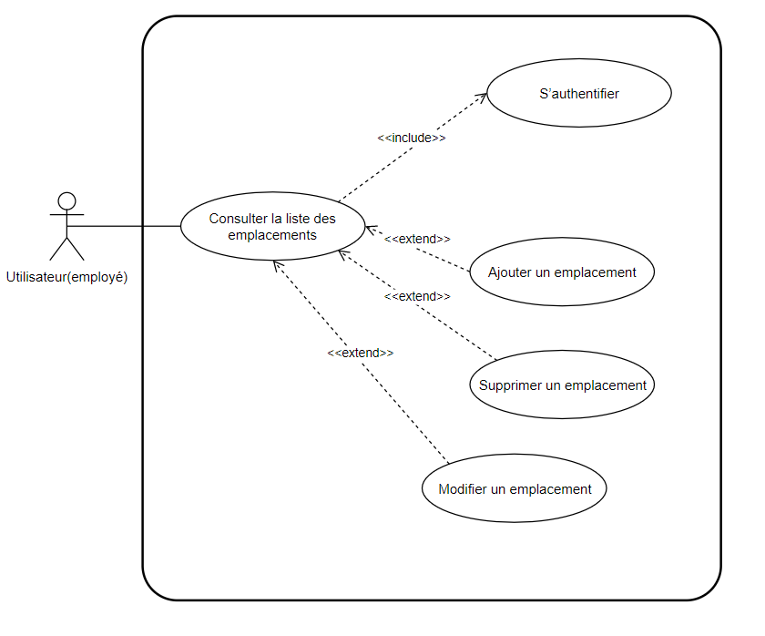

Figure 12:"gestion emplacement

#### User Story 16

|  |  |
| --- | --- |
| Ajouter un client | |
| Acteur | Utilisateur(employé) |
| Précondition | L’utilisateur accède à son espace utilisateur |
| Scénario nominal  Scénario nominal | 1. L’utilisateur clique sur l'onglet « client ».  2. L’utilisateur clique sur le bouton « ajouter client ».  3. Le système affiche à L’utilisateur une page d'ajout client.  4. L’utilisateur remplit le formulaire.  5. L’utilisateur clique sur le bouton « ajouter ».  6. Le système vérifie la validité des données saisies.  7. Le système vérifie l'existence client.  8.Le système enregistre les nouvelles données. |
| Postcondition | Client ajoutée |

Tableau 20:" Description du scénario ajout un client"

#### User Story 17

|  |  |
| --- | --- |
| Consulter la liste des clients | |
| Acteur | Utilisateur(employé) |
| Précondition | L’utilisateur doit être authentifié |
| Scénario nominal | 1. L’utilisateur consulte son espace.  2. L’utilisateur clique sur l'onglet « client »  3. Le système affiche une liste des client |

Tableau 21:" Description du scénario consulter la liste des clients"

#### User Story 18

|  |  |
| --- | --- |
| Supprimer un client | |
| Acteur | Utilisateur(employé) |
| Précondition | L’utilisateur consulte la liste des clients |
| Scénario nominal | 1. L’utilisateur choisi un client puis clique sur le bouton « Supprimer »  2. Le système demande la confirmation de la suppression.  3. L’utilisateur clique « Oui ».  4. Le système fait la mise à jour et affiche liste des clients. |
| Postcondition | Client est supprimée |

Tableau 22:" Description du scénario supprimer un client"

#### User Story 19

|  |  |
| --- | --- |
| Modifier un client | |
| Acteur | Utilisateur(employé) |
| Précondition | L’utilisateur consulte la liste des clients |
| Scénario nominal | 1. L’utilisateur choisi un client puis clique sur le bouton « Modifier »  2.Le système affiche à L’utilisateur une page De modification client.  3. L’utilisateur remplit le formulaire.  4. L’utilisateur clique sur le bouton « modifier ».  5. Le système vérifie la validité des données saisies  6. Le système vérifie la modification client.  7.Le système enregistre les nouvelles données |
| Postcondition | Emplacement est modifiée |

Tableau 23:" Description du scénario modifier un client"

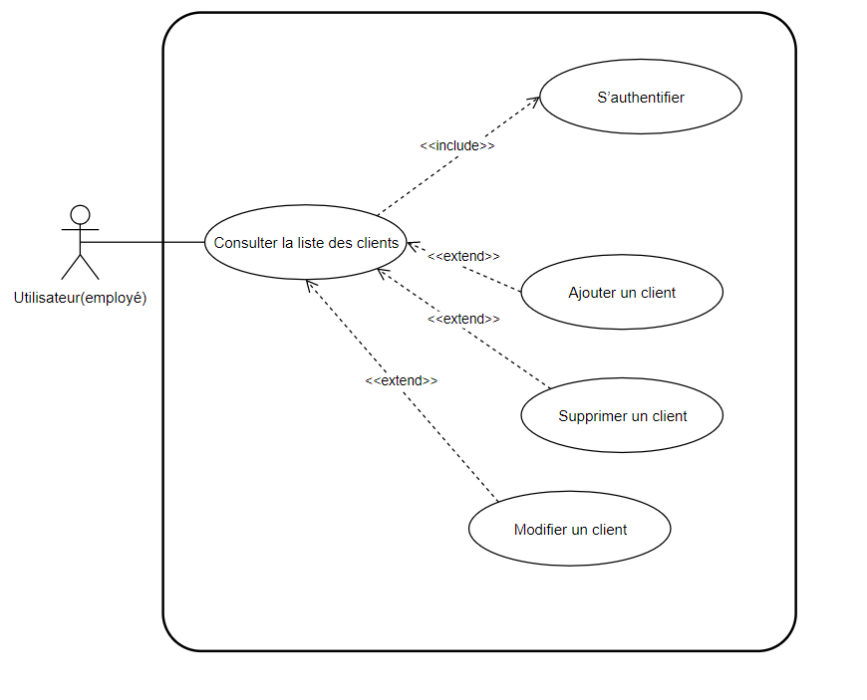

Figure 13:"Gestion les clients"

### 7.3 Analyse du sprint 3 :

|  |  |  |
| --- | --- | --- |
| **Backlog du produit** | | |
| ID | User stories | Priorité |
| 20 | En tant qu’utilisateur, je peux ajouter une expédition | 12 |
| 21 | En tant qu’utilisateur, je peux consulter les expéditions | 13 |
| 22 | En tant qu’utilisateur, je peux supprimer une expédition | 13 |
| 23 | En tant qu’utilisateur, je peux modifier une expédition | 13 |
| 24 | En tant qu’utilisateur, je peux ajouter une réception | 14 |
| 25 | En tant qu’utilisateur, je peux consulter les réceptions | 15 |
| 26 | En tant qu’utilisateur, je peux supprimer une réception | 15 |
| 27 | En tant qu’utilisateur, je peux Consulter les rapports | 16 |
| 28 | En tant qu’utilisateur, je peux Consulter l’état de stock | 17 |

Tableau 24:" Backlog sprint 3"

#### User Story 20 :

|  |  |
| --- | --- |
| Ajouter une expédition | |
| Acteur | Utilisateur(employé) |
| Précondition | L’utilisateur accède à son espace utilisateur |
| Scénario nominal  Scénario nominal | 1. L’utilisateur clique sur l'onglet « expédition ».  2. L’utilisateur clique sur le bouton « ajouter expédition ».  3. Le système affiche à L’utilisateur une page d'ajout expédition.  4. L’utilisateur remplit le formulaire.  5. L’utilisateur clique sur le bouton « ajouter ».  6. Le système vérifie la validité des données saisies.  7. Le système vérifie l'existence expédition.  8.Le système enregistre les nouvelles données. |
| Postcondition | Expédition ajoutée |

Tableau 25:" Description du scénario ajout une expédition"

#### User Story 21 :

|  |  |
| --- | --- |
| Consulter la liste des expéditions | |
| Acteur | Utilisateur(employé) |
| Précondition | L’utilisateur doit être authentifié |
| Scénario nominal | 1. L’utilisateur consulte son espace.  2. L’utilisateur clique sur l'onglet « expédition »  3. Le système affiche une liste des expédition |

Tableau 26:" Description du scénario consulter la liste des expéditions"

#### User Story 22 :

|  |  |
| --- | --- |
| Supprimer une expédition | |
| Acteur | Utilisateur(employé) |
| Précondition | L’utilisateur consulte la liste des expéditions |
| Scénario nominal | 1. L’utilisateur choisi une expédition puis clique sur le bouton « Supprimer »  2. Le système demande la confirmation de la suppression.  3. L’utilisateur clique « Oui ».  4. Le système fait la mise à jour et affiche liste des expéditions. |
| Postcondition | Expédition est supprimée |

Tableau 27:" Description du scénario supprimer une expédition"

#### User Story 23 :

|  |  |
| --- | --- |
| Modifier une expédition | |
| Acteur | Utilisateur(employé) |
| Précondition | L’utilisateur consulte la liste des expéditions |
| Scénario nominal | 1. L’utilisateur choisi une expédition puis clique sur le bouton « Modifier »  2.Le système affiche à L’utilisateur une page De modification expédition.  3. L’utilisateur remplit le formulaire.  4. L’utilisateur clique sur le bouton « modifier ».  5. Le système vérifie la validité des données saisies  6. Le système vérifie la modification expédition.  7.Le système enregistre les nouvelles données |
| Postcondition | Expédition est modifiée |

Tableau 28:" Description du scénario modifier une expédition"

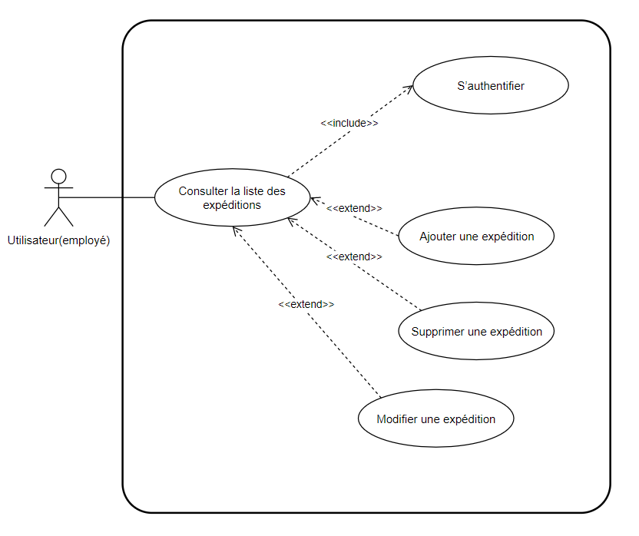

Figure 14:"gestion les expéditions"

#### User Story 24 :

|  |  |
| --- | --- |
| Ajouter une réception | |
| Acteur | Utilisateur(employé) |
| Précondition | L’utilisateur accède à son espace utilisateur |
| Scénario nominal  Scénario nominal | 1. L’utilisateur clique sur l'onglet « réception ».  2. L’utilisateur clique sur le bouton « ajouter réception ».  3. Le système affiche à L’utilisateur une page d'ajout réception.  4. L’utilisateur remplit le formulaire.  5. L’utilisateur clique sur le bouton « ajouter ».  6. Le système vérifie la validité des données saisies.  7. Le système vérifie l'existence réception.  8.Le système enregistre les nouvelles données. |
| Postcondition | Réception ajoutée |

Tableau 29:" Description du scénario ajout réception"

#### User Story 25 :

|  |  |
| --- | --- |
| Consulter la liste des réceptions | |
| Acteur | Utilisateur(employé) |
| Précondition | L’utilisateur doit être authentifié |
| Scénario nominal | 1. L’utilisateur consulte son espace.  2. L’utilisateur clique sur l'onglet « réception »  3. Le système affiche une liste des réceptions |

Tableau 30:" Description du scénario consulter la liste des réceptions"

#### User Story 26 :

|  |  |
| --- | --- |
| Supprimer une réception | |
| Acteur | Utilisateur(employé) |
| Précondition | L’utilisateur consulte la liste des réceptions |
| Scénario nominal | 1. L’utilisateur choisi une réception puis clique sur le bouton « Supprimer »  2. Le système demande la confirmation de la suppression.  3. L’utilisateur clique « Oui ».  4. Le système fait la mise à jour et affiche liste des réceptions. |
| Postcondition | Réception est supprimée |

Tableau 31:" Description du scénario supprimer une réception"

Figure 15:"gestion les réception"

#### User Story 27 :

|  |  |
| --- | --- |
| Consulter les rapports | |
| Acteur | Utilisateur(employé) |
| Précondition | L’utilisateur doit être authentifié |
| Scénario nominal | 1. L’utilisateur consulte son espace.  2. L’utilisateur clique sur l'onglet «rapports»  3. Le système affiche une charts des rapports |

Tableau 32:" Description du scénario consulter les rapports"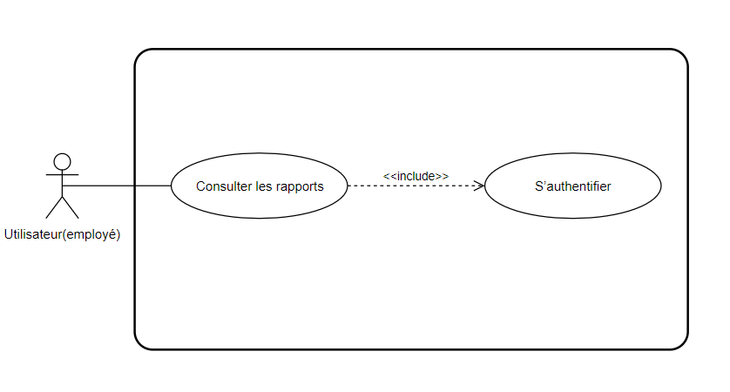

Figure 16:"consulter les rapports"

#### User Story 28 :

|  |  |
| --- | --- |
| Consulter l’état de stock | |
| Acteur | Utilisateur(employé) |
| Précondition | L’utilisateur doit être authentifié |
| Scénario nominal | 1. L’utilisateur consulte son espace.  2. L’utilisateur clique sur l'onglet « l’état de stock »  3. Le système affiche une liste dès l’état de stock |

Tableau 33:"" Description du scénario consulter l'état de stock"

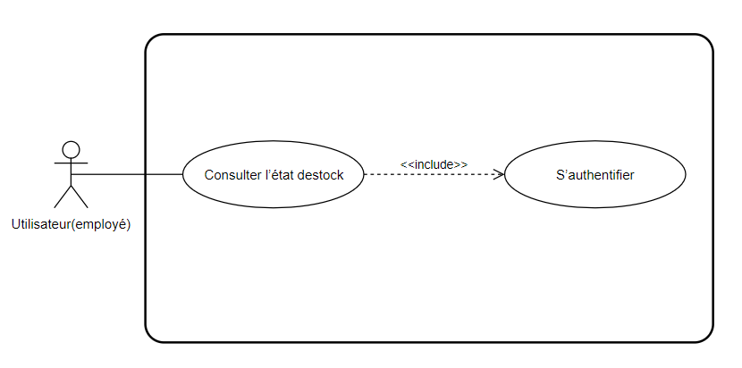

Figure 17:"consulter état de stock"

## 8. Conclusion

La description des exigences nous a apporté une clarté et une compréhension accrues du sujet traité. De plus, cela nous a permis d'anticiper et de résoudre les problèmes potentiels qui pourraient survenir. Cette section particulière nous a permis d'identifier ce que l'application doit fournir à ses utilisateurs et comment elle peut contribuer à atteindre l'excellence. Notre objectif tout au long de ce chapitre a été de présenter à la fois les nécessités pratiques et non pratiques du sujet. En utilisant ces informations, nous procéderons à la conception du système dans le chapitre suivant.

|  |
| --- |
| CHAPITRE3 : Etude Conceptuelle |

## 1. Introduction

Après avoir détaillé l’idée du projet en présentant sa spécification des besoins, nous explicitons dans ce troisième chapitre la solution proposée en décrivant son architecture logique et en décrivant tous les détails de la conception du futur système

2. Conception générale

Notre application se résume dans deux interfaces, admin pour l’enregistrement de données (employés, information société) et une interface gestion stock gérer par utilisateur(employé) Les deux interfaces interagissent via des services Web.

### 2.1 Architecture générale

Ce diagramme représente la représentation du modèle d'interaction et de la modélisation d'application :

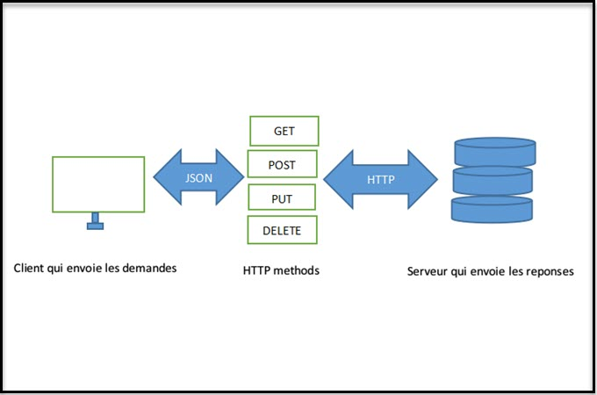 [5]

Figure 18:"architecture Rest"

Le développement de notre application a été réalisé en utilisant l'architecture REST, que nous avons choisie comme notre option préférée.

L'acronyme REST (Representational State Transfer), ou architecture RESTful, est un style utilisé pour construire des applications, qu'elles soient pour le Web, l'intranet ou le service Web. Il ne s'agit pas d'une technologie, mais plutôt d'un ensemble de bonnes pratiques et de conventions auxquelles il faut adhérer. L'architecture REST utilise les spécifications initiales du protocole HTTP et est centrée sur quatre principes fondamentaux [7].

• Une ressource distribuée sur un serveur distant

• Un identifiant de la ressource

• Des « verbes » HTTP permettant d’agir sur la ressource

• Une représentation de la ressource

Nous avons choisi l’architecture Rest pour ces avantages qui concernent notre application :

-Élimination de la gestion des données liées à l’application sur le serveur

- Maximisation de la capacité de réponse du côté serveur

- L'un des avantages d'une évolutivité et d'une tolérance aux pannes améliorées est la possibilité d'ajouter facilement un serveur pour augmenter la capacité de traitement ou remplacer un serveur existant.

-Il suffit d'un navigateur pour accéder à un service.

- Dans un contexte Web :

- En utilisant l'enveloppe et les en-têtes du protocole HTTP, il devient possible de tirer parti de ses avantages.

-chaque ressource est facilement utilisée et de manière homogène, grâce à des méthodes standard. Par

exemple avec les méthodes « GET », « POST » ou « PUT » en HTTP

### 2.2 Le patron de conception MVC

Le modèle-vue-contrôleur, communément appelé MVC, est un modèle d'architecture logicielle utilisé pour les interfaces utilisateur graphiques. Il a été introduit pour la première fois en 1978 et est depuis devenu extrêmement répandu dans le domaine des applications Web. Le modèle comprend trois modules distincts, chacun avec ses propres responsabilités uniques. Ces modules sont appelés le modèle, la vue et le contrôleur.

* Les données à afficher sont incluses dans un modèle.

* La présentation de l'interface graphique est contenue dans une vue.

* Le contrôleur est responsable de la gestion des actions de l'utilisateur en contenant la logique pertinente.

[6]

Figure 19:"Architecture MVC"

## 3. Conception détaillée

### 3.1Diagramme de classes

Les diagrammes de classes servent de cadre à votre système ou sous-système. En utilisant des diagrammes de classes, vous pouvez modéliser efficacement les composants qui composent le système et illustrer comment ils sont liés les uns aux autres. De plus, vous pouvez décrire de manière vivante les fonctions spécifiques de chaque objet et les services qu'ils offrent. [8]

Le diagramme de classes fourni est utilisé pour analyser la fonctionnalité de notre application et identifier les objets gérés, en suivant la spécification des exigences.

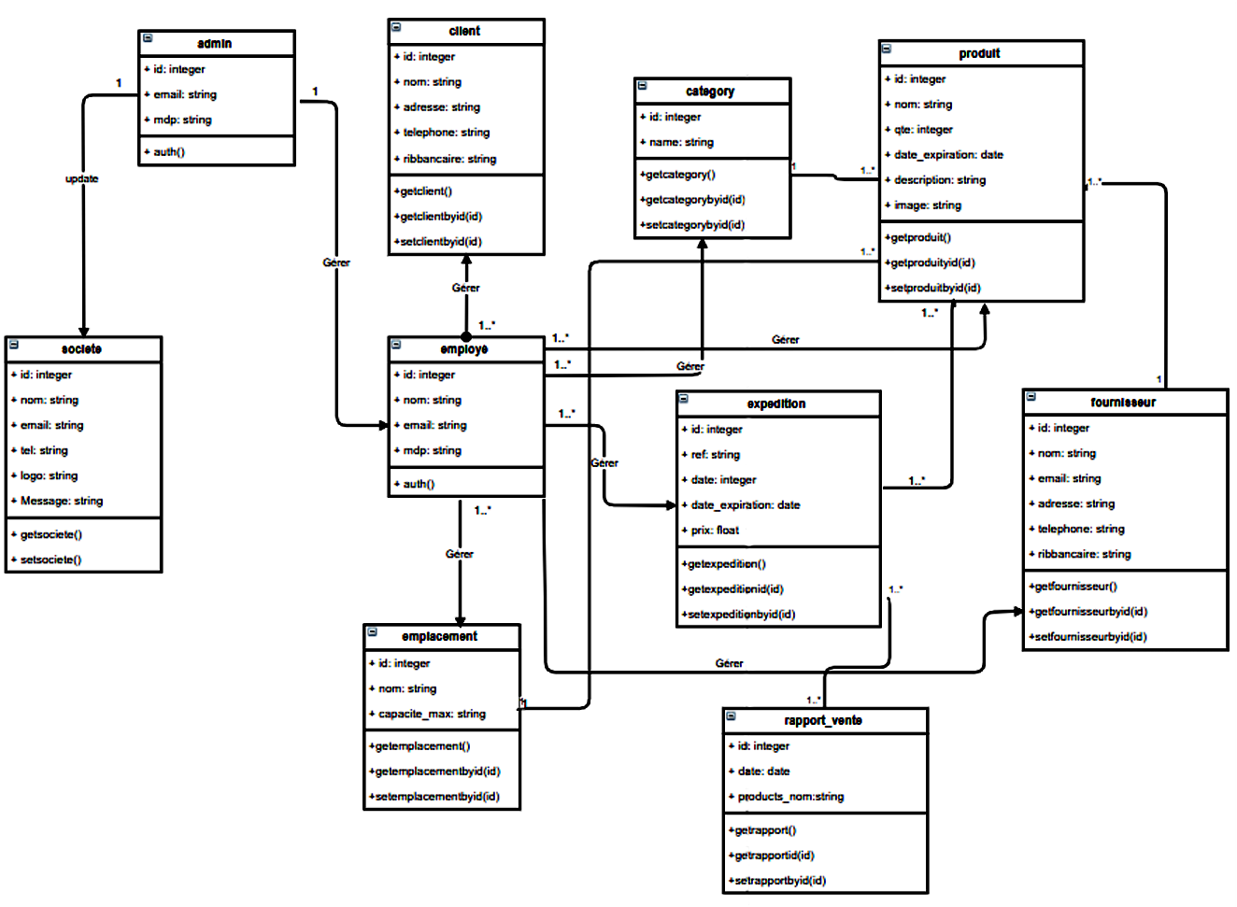

Figure 20:« Diagramme de classe »

### 3.2 Diagrammes de séquences

La représentation du message passant entre les objets est illustrée par des diagrammes de séquence. De plus, ces diagrammes peuvent illustrer les structures de contrôle répandues entre les objets [9].

#### 3.2.1 Diagramme de séquence d’authentification

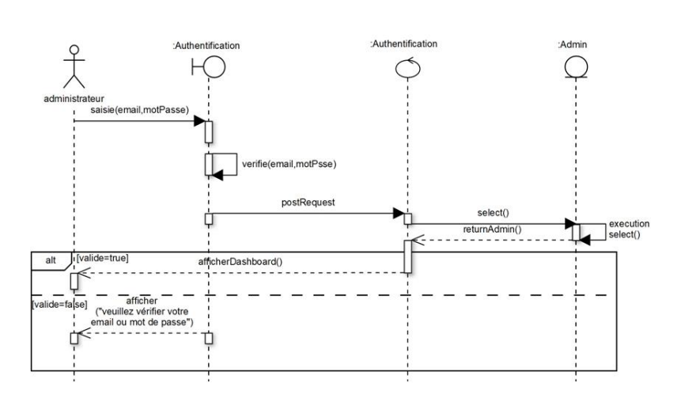

Figure 21::"Diagramme de séquence Authentification"

L'administrateur saisit son identifiant et son mot de passe. Une fois qu'il a validé la saisie des données,

Le système s'assure d'abord que les informations saisies n'ont pas la valeur "NULL" puis valide

Ces données sont purgées de la base de données.

#### 3.2.2 Diagramme de séquence d’ajout d’un élément :

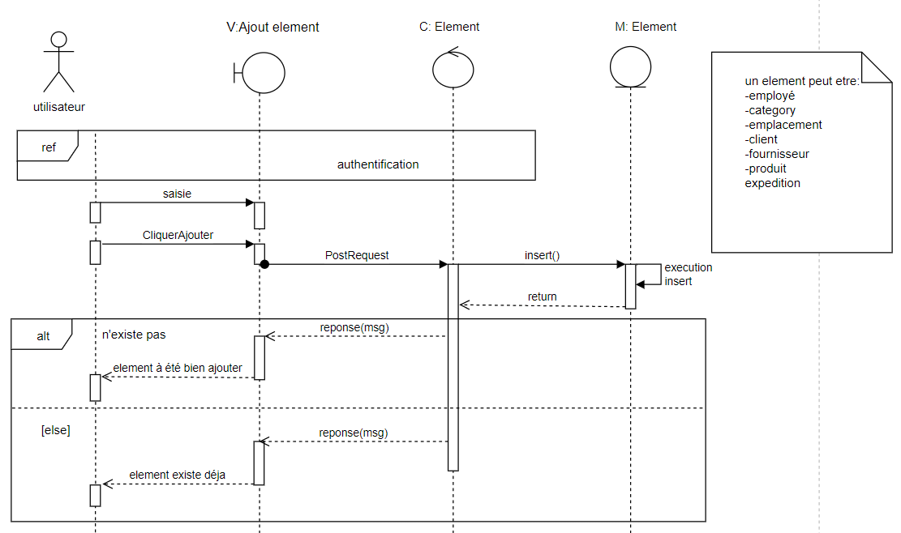

Figure 22:"Diagramme d'ajout d'un élément"

Lorsque l’utilisateur veut ajouter un élément à l’application, il doit accéder à l’interface d’ajout puis il doit remplir le formulaire par les données nécessaires. Ensuite il clique sur le bouton ajouter

#### 3.2.3 Diagramme de séquence de la suppression d’un élément

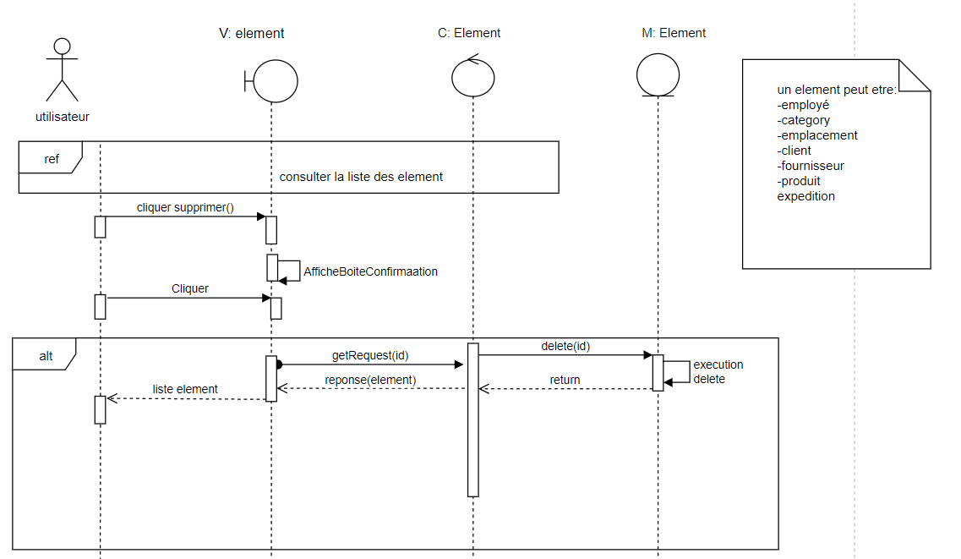

Figure 23:":"Diagramme de séquence de la suppression d'un élément"

L’utilisateur accède à l’interface de la liste des éléments et clique sur le bouton supprimer corresponde à l’élément désigner. Une boite de confirmation sera affichée, si l’utilisateur clique sur « oui » l’élément sera donc supprimé.

#### 3.2.4 Diagramme de séquence de la modification d’un élément

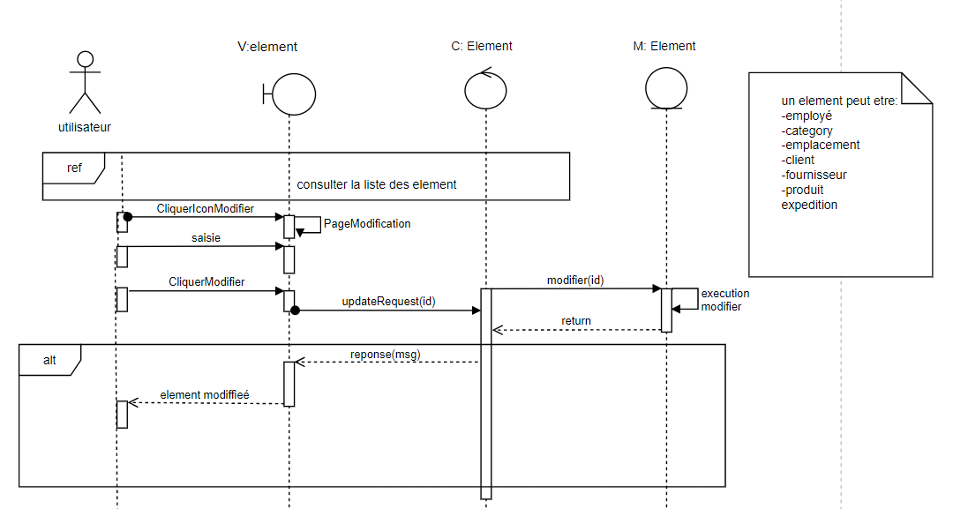

Figure 24::"Diagramme de la modification d'un élément"

L’utilisateur accède à l’interface de la liste des éléments et clique sur le Icon modifier corresponde à l’élément désigner. il doit accéder à l’interface de modifier puis il doit remplir le formulaire par les données nécessaires. Ensuite il clique sur le bouton modifier

## 4. Conclusion

Afin d'assurer une phase de mise en œuvre transparente de notre application, nous avons choisi de fournir un environnement de développement qui faciliterait sa réalisation. Cet environnement est composé de divers outils logiciels.

|  |
| --- |
| CHAPITRE4 : Réalisation |

## 1. Introduction

Dans la dernière section de ce rapport, nous nous concentrerons sur les détails de la mise en œuvre et le travail qui a été réalisé. Dans un premier temps, nous présenterons l'environnement de développement et les outils qui ont été utilisés au cours du processus. Ensuite, nous présenterons l'IHM terminée.

## 2. Environnement de réalisation

Afin d'assurer une phase de mise en œuvre transparente de notre application, nous avons choisi de fournir un environnement de développement. Cet environnement comprend divers outils logiciels nécessaires à la réalisation de notre application.

### 2.1 Environnement matériel de développement :

### 2.2 Environnement logiciel



Pacestar UML Diagrammer est un outil efficace qui facilite la création simple et rapide de diagrammes UML 2.0. Ce logiciel vous permet de développer, de documenter et de communiquer vos conceptions dans une notation systématique mais adaptable qui est communément comprise. Vous pouvez créer différents types de diagrammes tels que des diagrammes d'activités, des diagrammes de classes et d'objets, des diagrammes de communication, des diagrammes de cas d'utilisation, des diagrammes de séquence, des diagrammes d'état, des diagrammes de packages, des diagrammes de composants, des diagrammes de déploiement, des diagrammes de structure composite, des diagrammes récapitulatifs d'interaction et même des diagrammes traditionnels. organigrammes. De plus, il fournit de nombreuses fonctionnalités utiles pour aider à la création de diagrammes UML. [10]



L'éditeur de code gratuit et open source, Visual Studio Code (généralement abrégé en VSC), est un outil multiplateforme qui peut être utilisé sur les systèmes d'exploitation Mac, Windows et Linux. VSC est développé par Microsoft et ne doit pas être confondu avec l'IDE propriétaire du géant de la technologie, Visual Studio. Propulsé par Electron et les capacités d'édition avancées du projet Monaco Editor, VSC a été principalement conçu pour faciliter le développement d'applications à l'aide de Node.js, JavaScript et Type Script. Cependant, grâce à son système d'extension robuste, il peut être personnalisé pour s'adapter à d'autres langages de programmation. [11]



GitHub est un service web d'hébergement et de gestion de développement de logiciels, utilisant le programme Git. Ce site est développé en Ruby on Rails et Erlang par Chris Wanstrath, PJ Hyett et Tom Preston-Werner. GitHub propose des comptes professionnels payants, ainsi que des comptes gratuits pour les projets de logiciels libres. Il m’a aidé d’organiser mon travail par la création des 40 branches du projets considérer comme des brouillons du travail, aussi par des Milestones pour chaque partie de l’application puis la déclaration des Issues et se termine par le Commit des changements dans chaque Issue. Citons à ce niveau quelque captures de la Repository de l’application dans GitHub [12]



XAMPP est une compilation de logiciels qui permet aux utilisateurs d'établir un serveur Web local, un serveur FTP et un serveur de messagerie. Il s'agit d'un progiciel gratuit (X (cross) Apache MariaDB Perl PHP) qui offre une flexibilité d'utilisation considérable et qui est bien connu pour son processus d'installation simple et rapide. [13]

### 2.3 Langages et techniques de développement :



Le framework Web open source de PHP est Laravel, qui suit le principe modèle-vue-contrôleur et utilise une programmation orientée objet. Laravel est disponible sous la licence MIT et peut être trouvé sur le référentiel de code source de GitHub. [14]



React est une bibliothèque écrite en JavaScript qui est utilisée pour construire des interfaces utilisateur. Chaque application Web basée sur React est composée de composants réutilisables chargés de créer différentes parties de l'interface utilisateur. Ces parties peuvent inclure, par exemple, la barre de navigation, le pied de page, le contenu principal, etc.. [15]



Node.js fonctionne **avec le JavaScript**. Ces deux langages sont fortement liés et sont très simples à faire interagir entre eux. Par conséquent, un **développeur maîtrisant le JavaScript** n’aura aucune difficulté à apprendre du Node.JS. [16]



Axios est une bibliothèque JavaScript largement utilisée qui permet la communication HTTP avec des API au moyen de requêtes. React est connu pour utiliser Axios dans ses propres demandes d'informations sur le serveur de la même manière que les autres clients http disponibles. Bien qu'il existe de nombreuses alternatives, Axios se distingue comme la plus populaire. [17]



CSS est l'acronyme de Cascading Style Sheets, ce qui signifie qu'il s'agit d'un langage informatique spécifiquement utilisé pour habiller les sites Web, qu'il s'agisse de HTML ou de XML. Ces éléments de codage dans les fichiers .css contiennent toutes les instructions nécessaires pour créer une page avec une certaine apparence. Mais la magie du CSS réside vraiment dans sa nature en cascade. Cela vous permet de travailler plus intelligemment, et non plus dur, lors de la conception de quelque chose de beau. [18]



React Suite est une bibliothèque de composants React, conçue pour les plateformes intermédiaires et les produits back-end. Nous nous engageons à créer des designs interactifs intimes tout en offrant aux développeurs une expérience de développement conviviale.

## 3. Description des interfaces

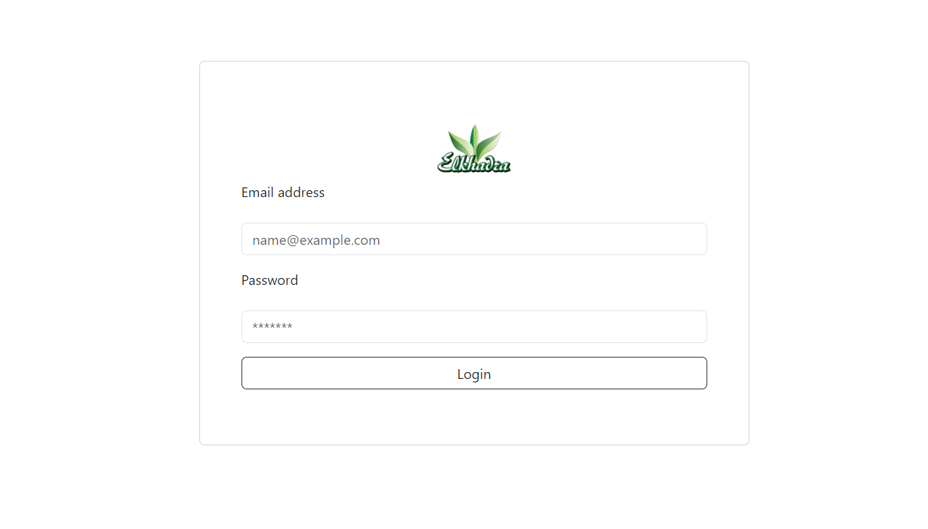

Figure 25:"interface D'authentification "

Cette figure présente la page d’authentification

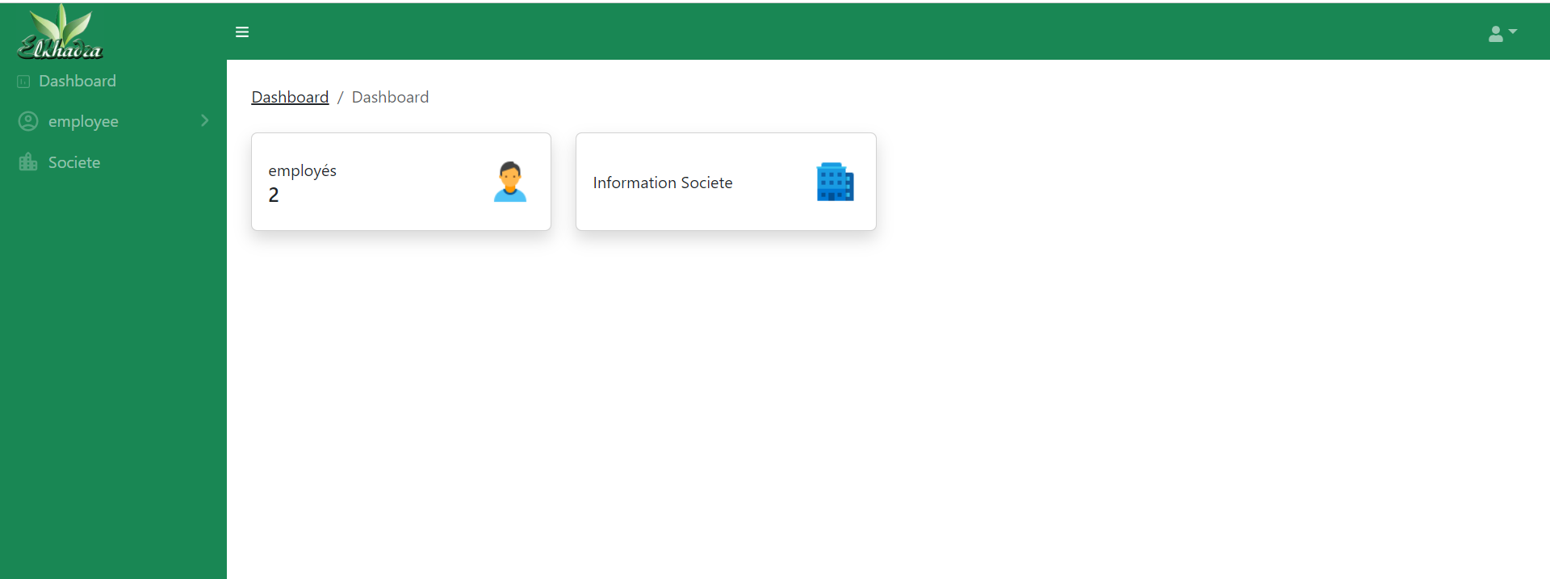

Figure 26:"interface Dashboard"

Cette figure présente l’interface de la Dashboard d’administrateur

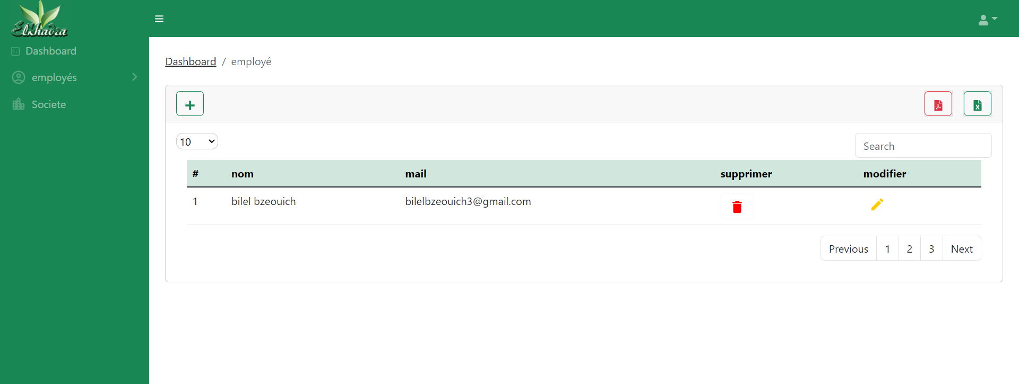

Figure 27:"interface liste des employés"

Cette figure présente liste des employés dans un tableau avec les actions de modification et de suppressions

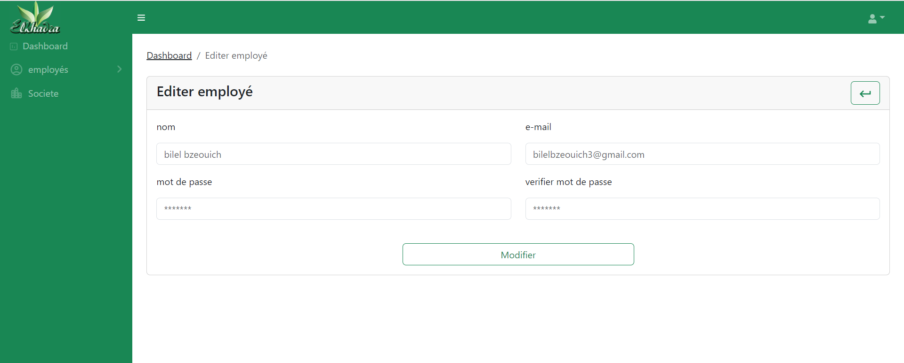

Figure 28:"interface modification employé"

Cette figure présente L’interface de modifier employer

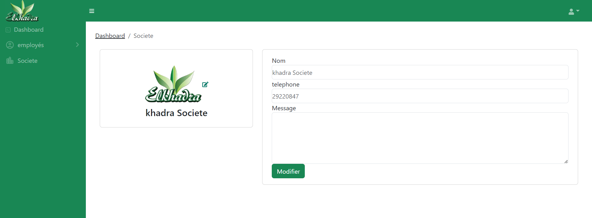

Figure 29:"interface profil société"

Cette figure présente L’interface de profil société

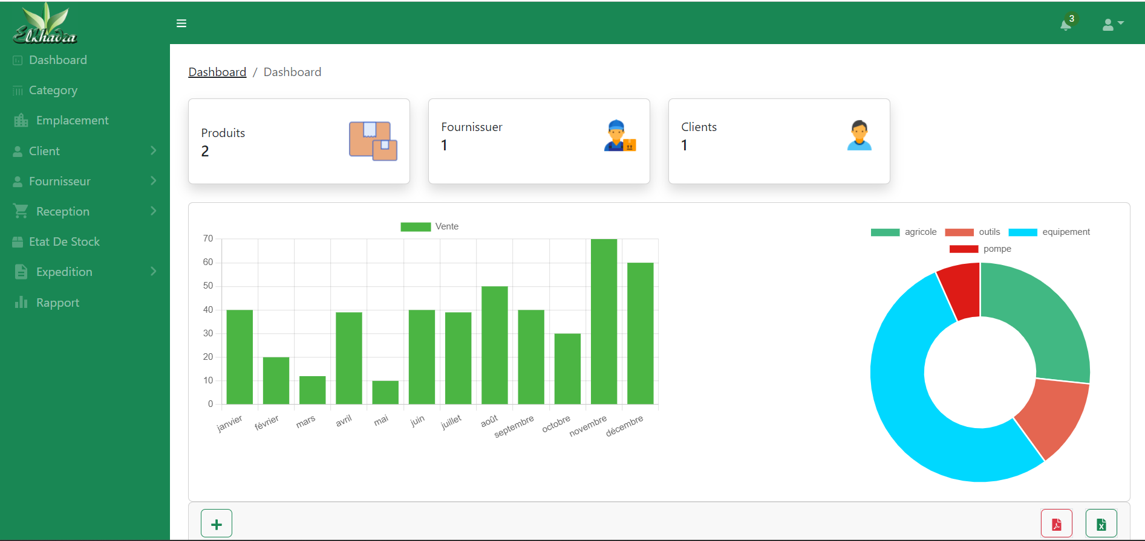

Figure 30:"interface Dashboard employé"

Cette figure présente l’interface de la Dashboard utilisateur(employé)

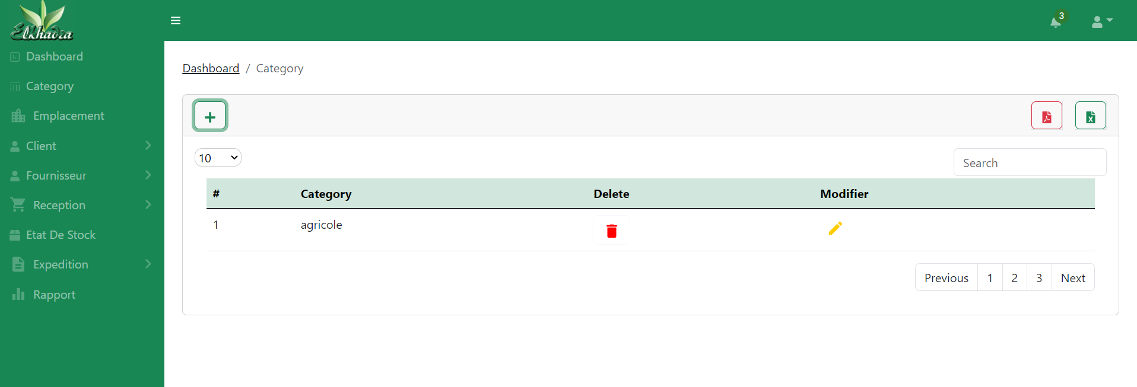

Figure 31:"interface liste catégorie"

Cette figure présente liste des catégories dans un tableau avec les actions de modification et de suppressions et ajouter

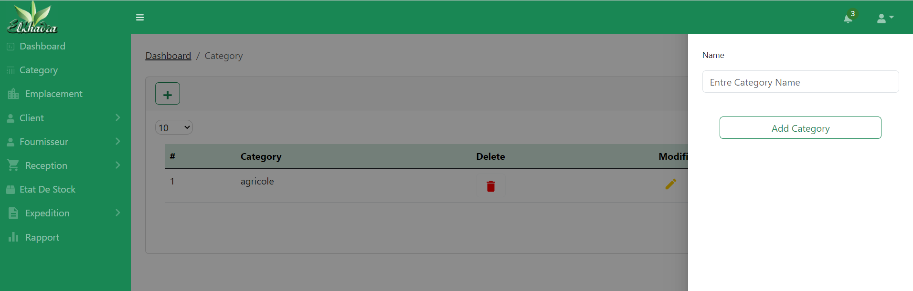

Figure 32:"pop-up ajouter catégorie"

Cette figure présente pop-up ajouter catégorie

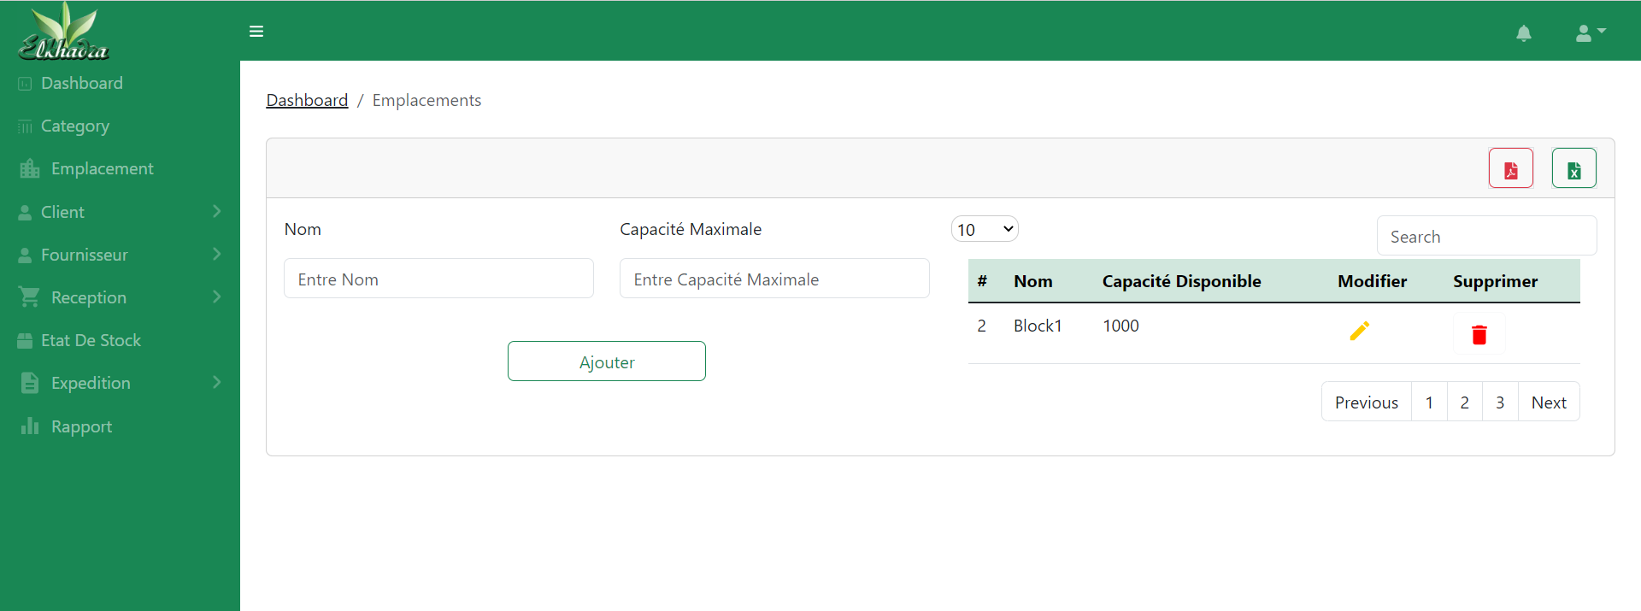

Figure 33:"interface liste des emplacements"

Cette figure présente liste des emplacements dans un tableau avec les actions de modification et de suppressions et ajouter

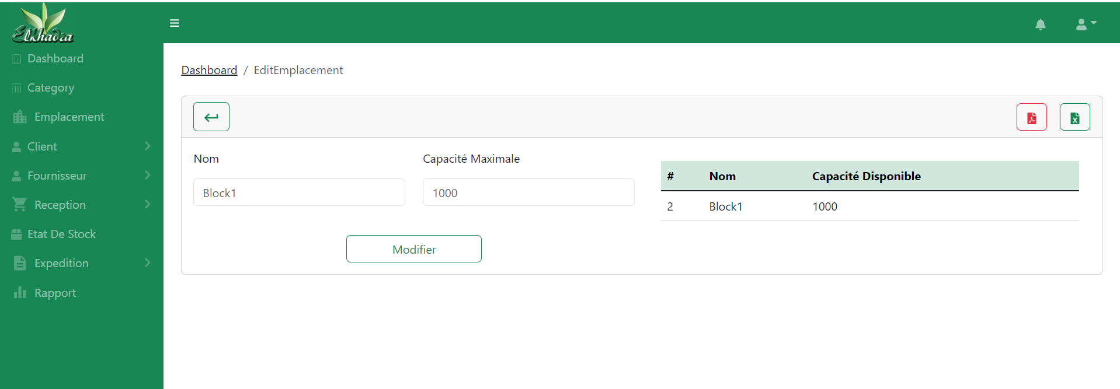

Figure 34:"interface modification de emplacement"

Cette figure présente L’interface de modifier emplacement

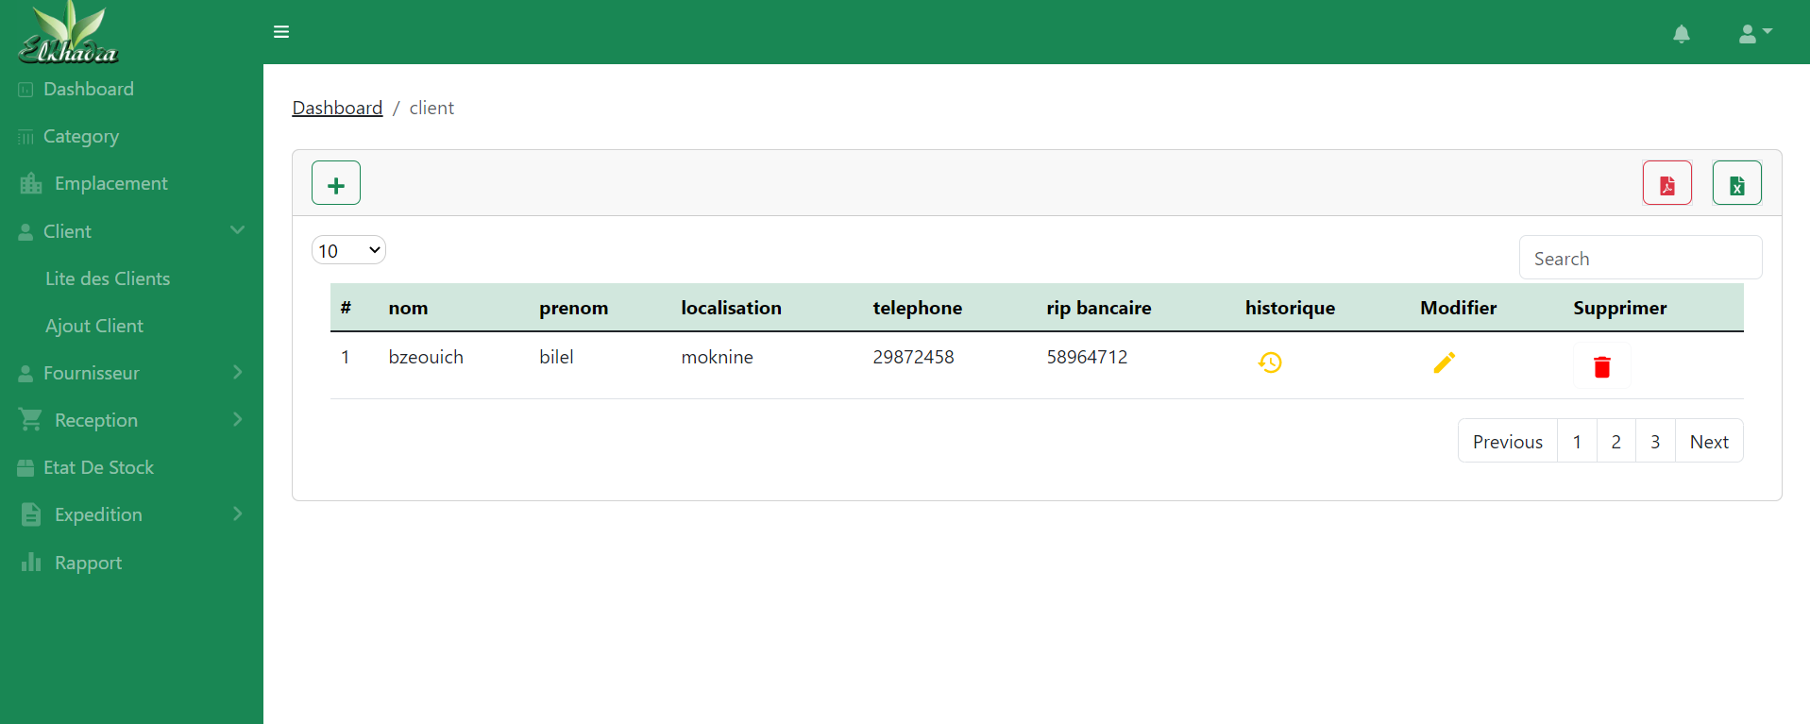

Figure 35:"interface liste des clients"

Cette figure présente liste des emplacements dans un tableau avec les actions de modification et de suppressions et d’ajouter et d’affiche historique

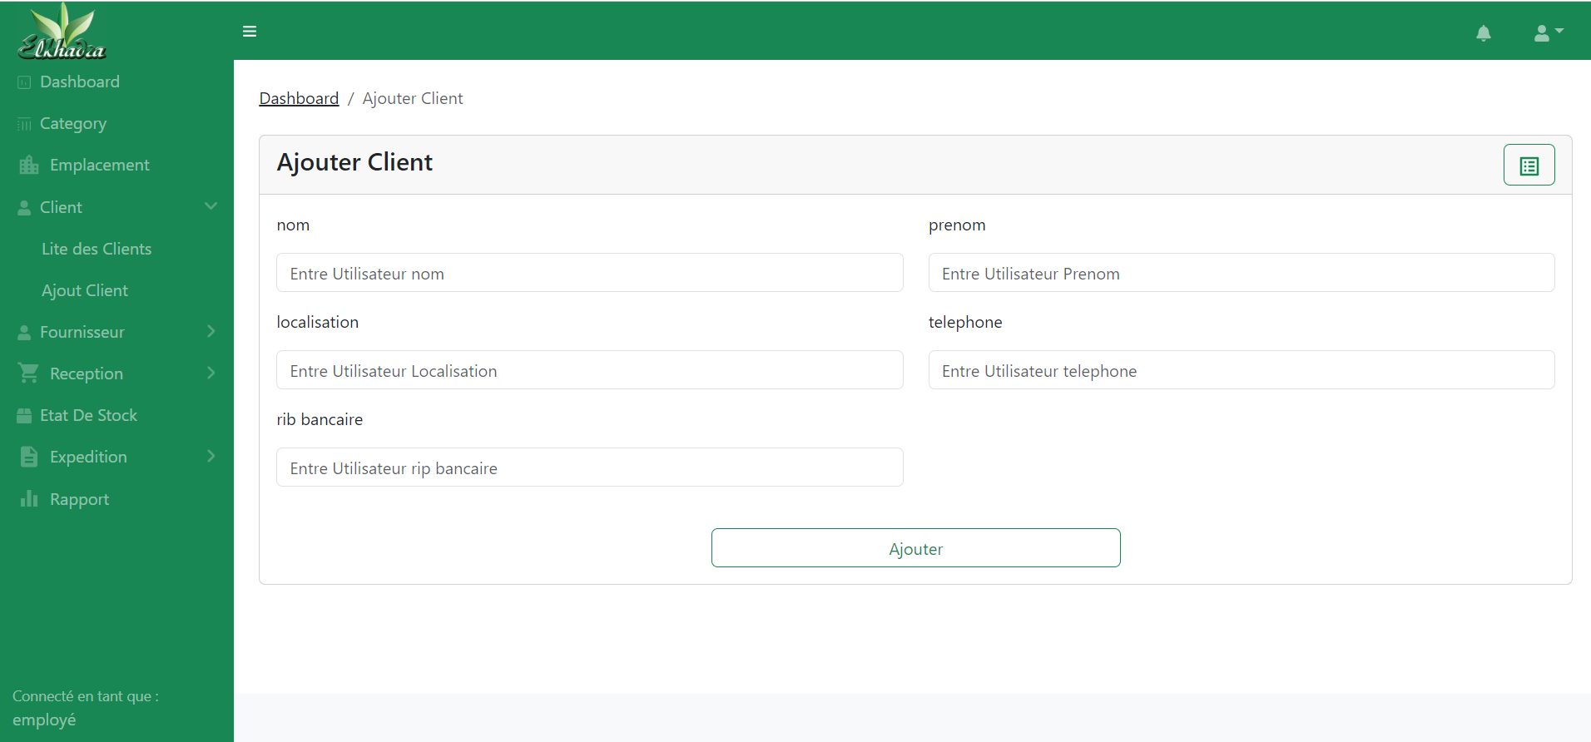

Figure 36:"interface ajouter client"

Cette figure présente interface ajouter client

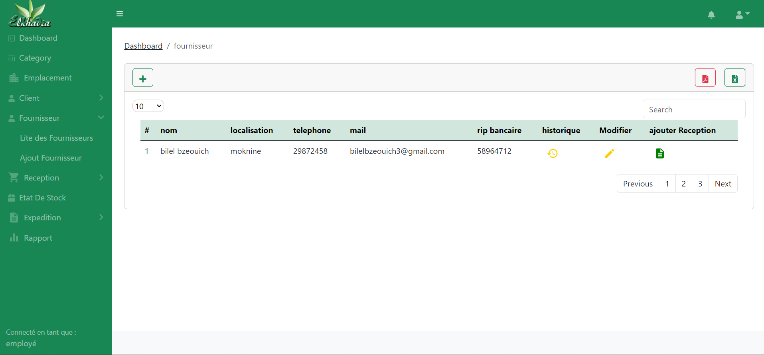

Figure 37:"interface liste fournisseur"

Cette figure présente liste des emplacements dans un tableau avec les actions de modification et de suppressions et d’ajouter et d’affiche historique ajouter réception

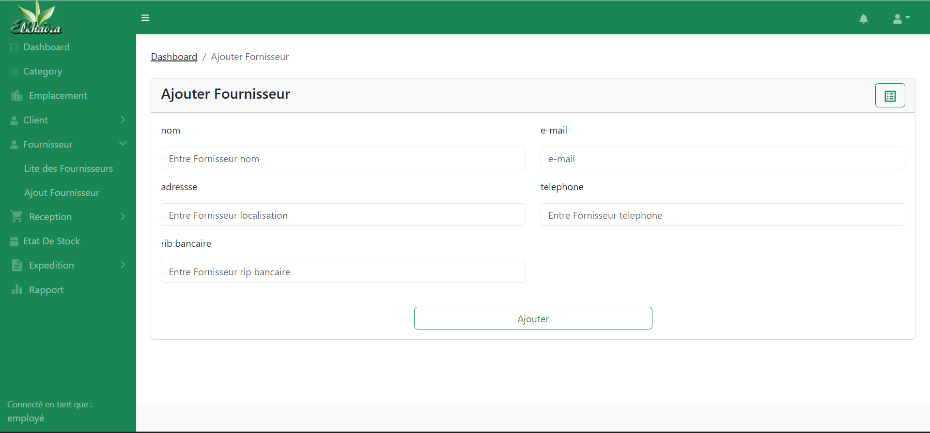

Figure 38:"interface ajouter fournisseur"

Cette figure présente interface ajouter fournisseur

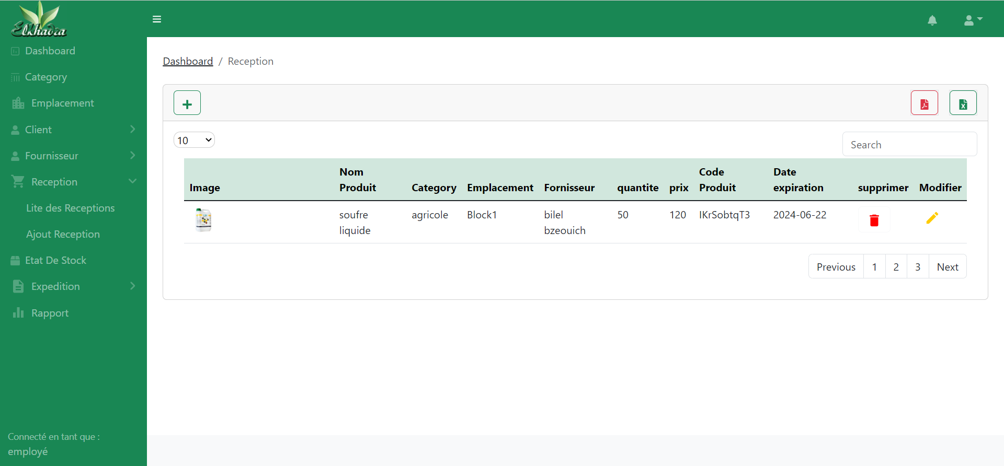

Figure 39:"interface liste des réceptions"

Cette figure présente liste des réceptions dans un tableau avec les actions de modification et de suppressions et d’ajouter

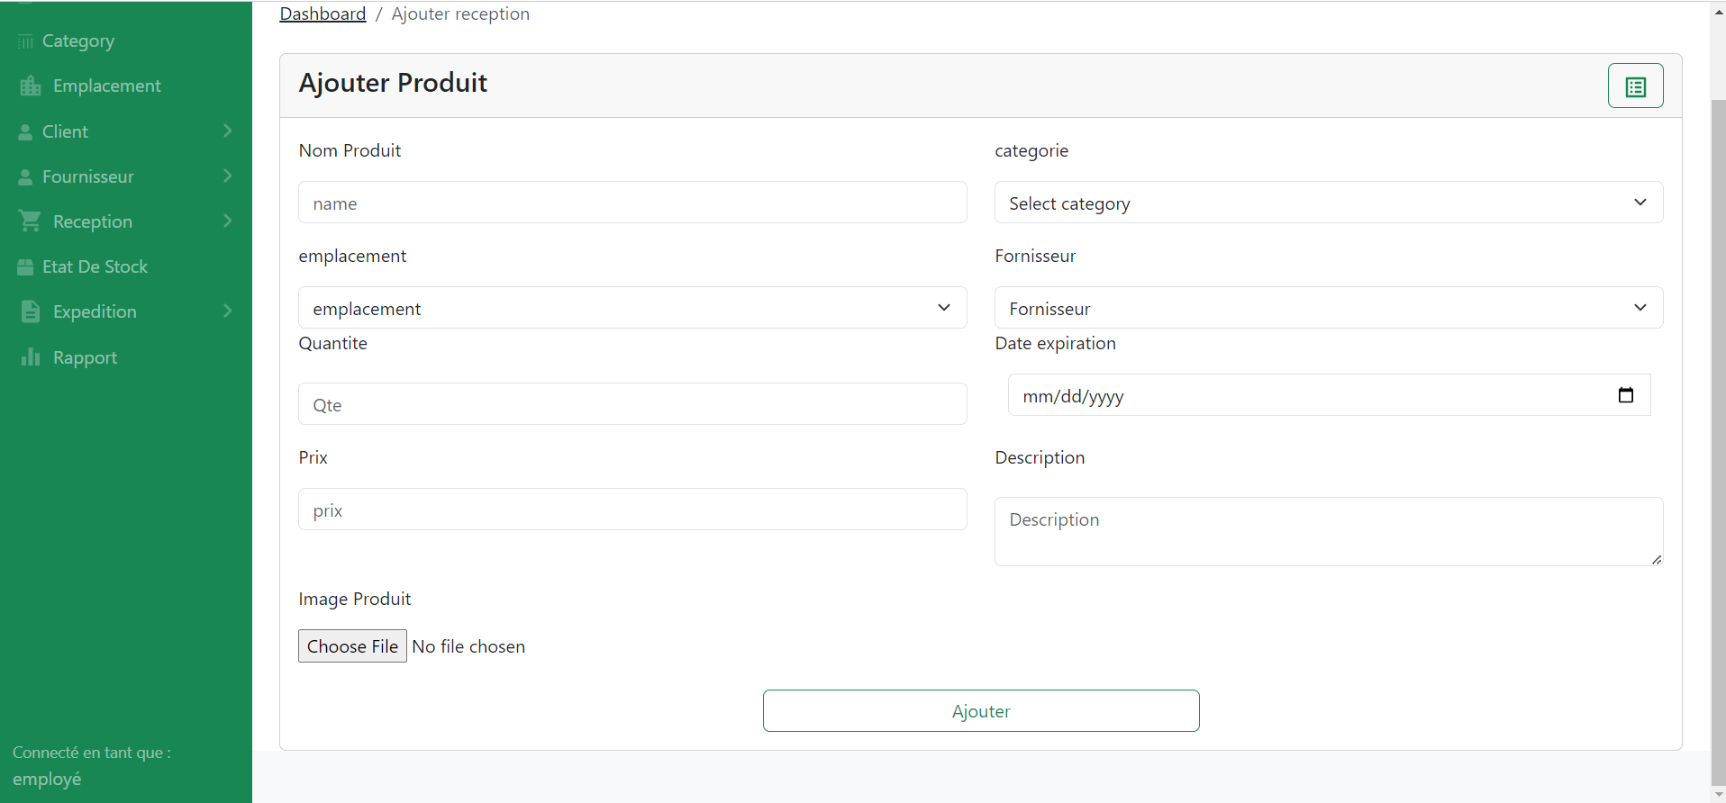

Figure 40:"interface d'ajouter réception"

Cette figure présente interface ajouter réception

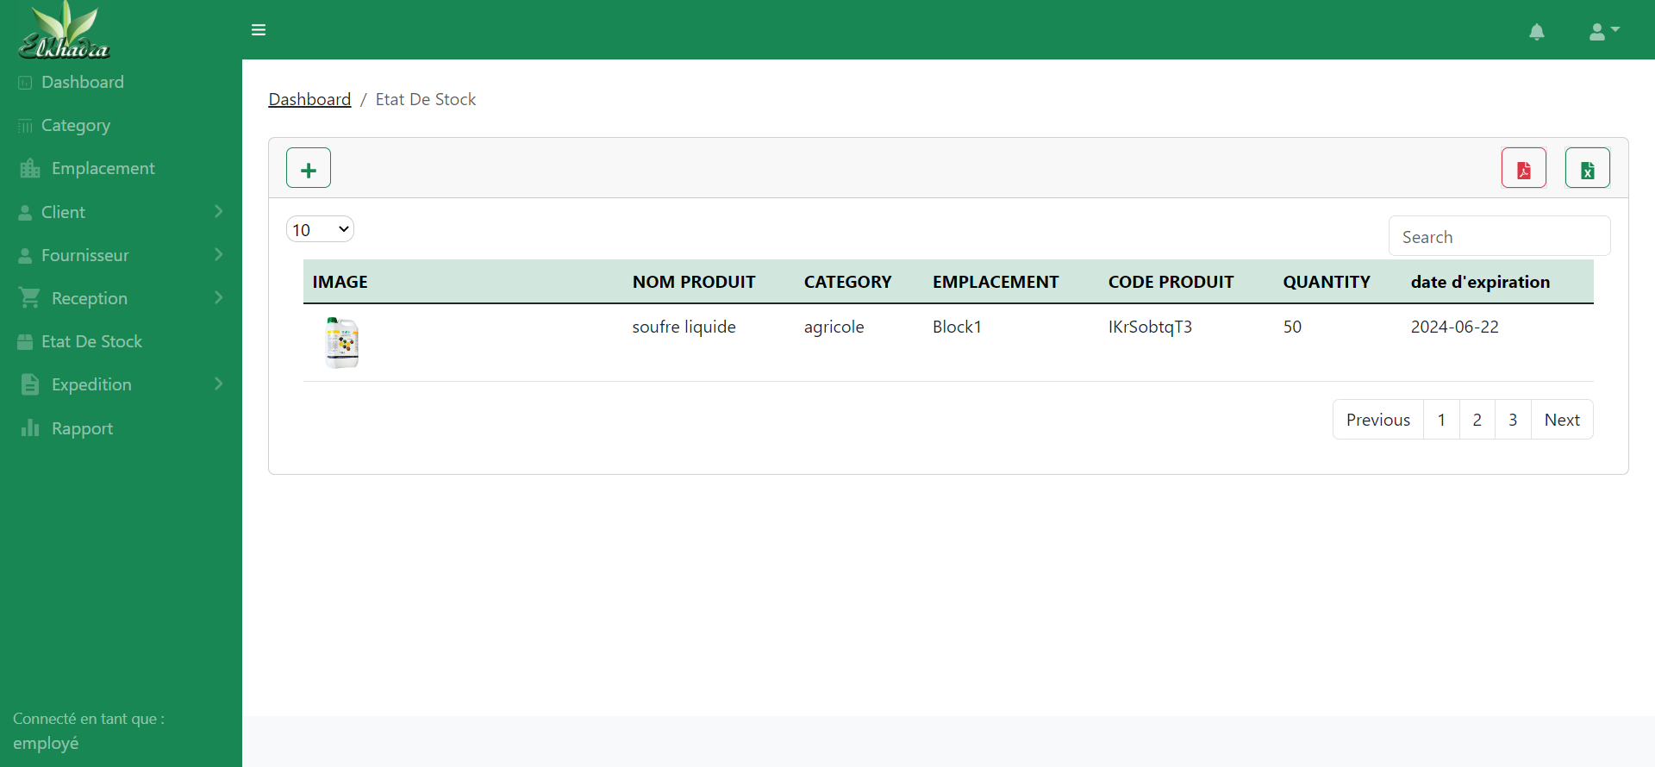

Figure 41:"interface liste de stock"

Cette figure présente liste des stocks dans un tableau

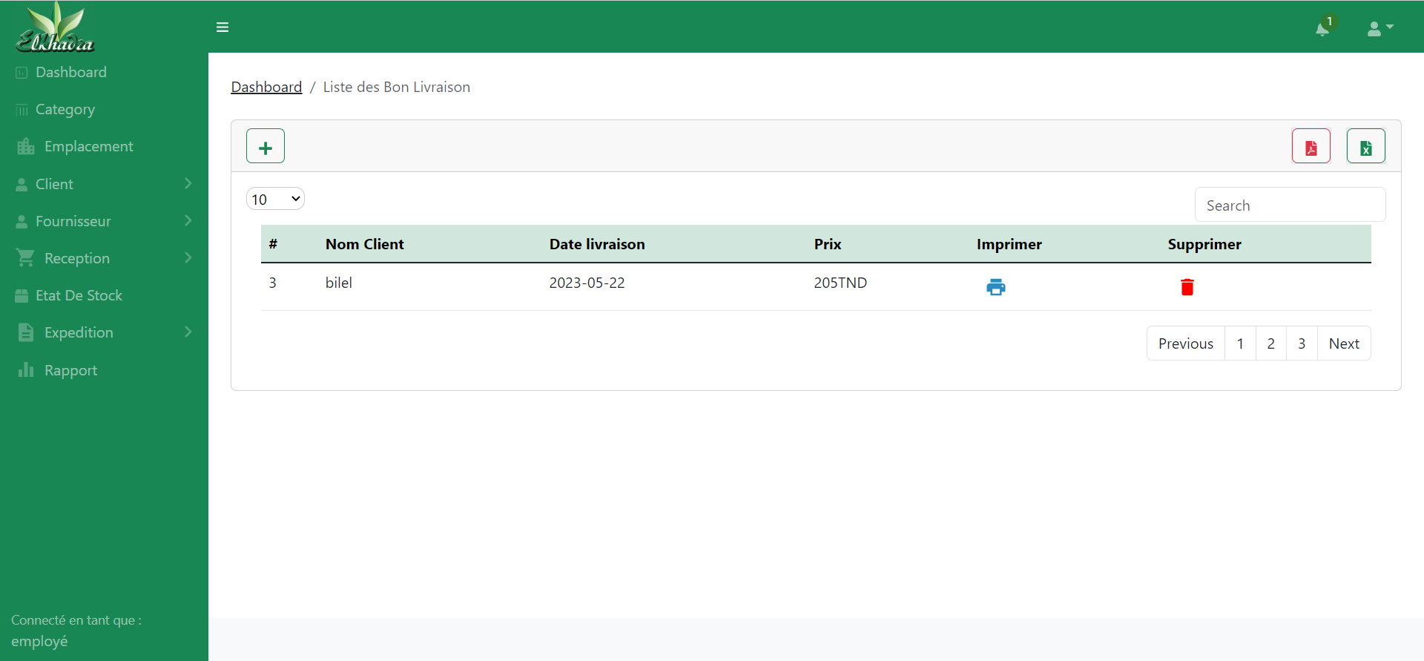

Figure 42:"interface liste des expéditions"

Cette figure présente liste des expédions dans un tableau avec les actions de suppressions et d’ajouter et imprimer

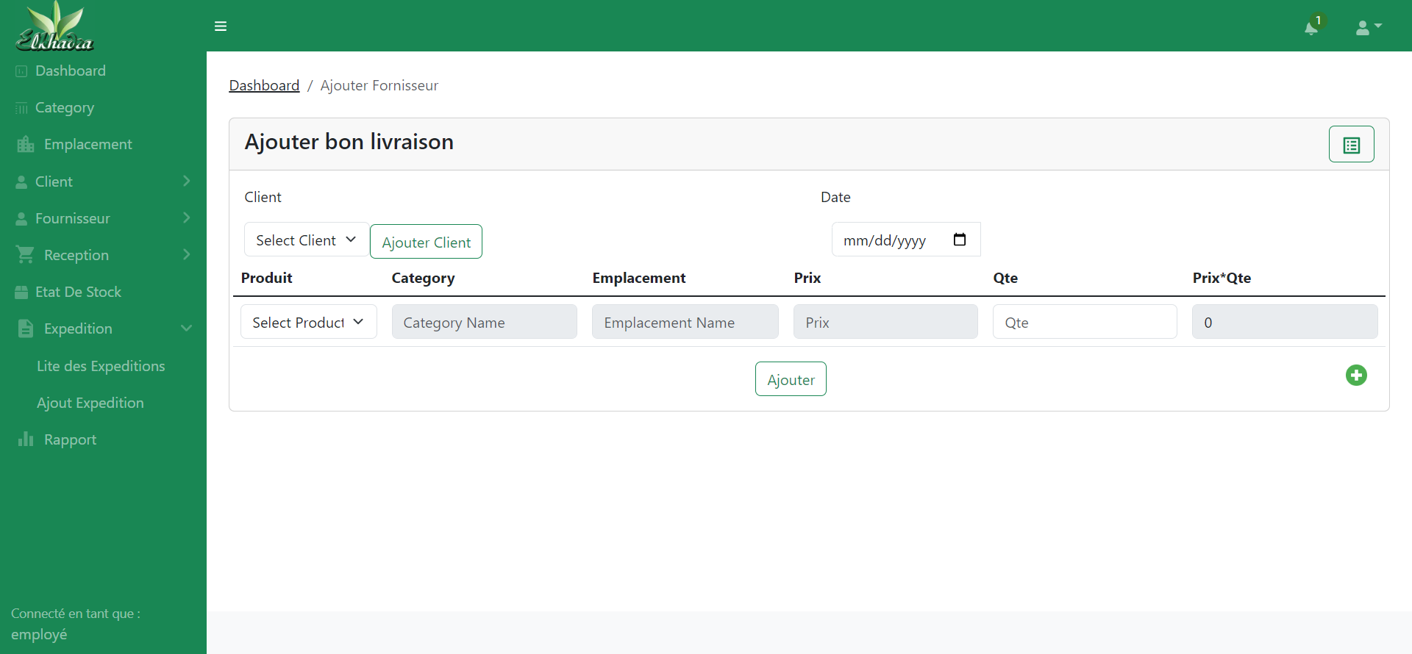

Figure 43:"interface d'ajouter un expédition"

Cette figure présente interface ajouter expédition

Figure 44:"interface liste des rapports"

Cette figure présente interface des rapports

## 4. Conclusion

Dans ce chapitre, nous décrivons la plate-forme logicielle sur laquelle les applications sont construites. Nous avons ensuite présenté l'application elle-même à travers l'interface que nous avons développée. Nous allons maintenant continuer dans la section suivante avec les conclusions générales de notre projet et ce que nous espérons accomplir dans un avenir proche

# 

# Conclusion générale et perspectives

En conclusion, nous signalons l’apport de ce projet pour notre formation. Au cours de ce stage, effectué au sein de la société KHADRA, nous avons réalisé « une application de gestion stock ». L’objectif de notre stage est de concevoir une application web dédiée au société KHADRA. Notre application permet à l’entreprise de gestion son stock.

Dans ce rapport, nous détaillons les différentes étapes d'analyse, de conception et de mise en œuvre du système. Nous avons divisé ce document en quatre chapitres, le premier chapitre est consacré au cadre général du projet et à la présentation des travaux demandés. Le deuxième chapitre détaille les différentes exigences fonctionnelles et non fonctionnelles auxquelles notre application doit répondre, y compris l'identification des différents sprints à exécuter. Nous spécifions également différentes tâches pour la partie liée à l'administrateur de l'application et la partie côté client que les utilisateurs peuvent effectuer. Le troisième chapitre est consacré aux études conceptuelles, dans lesquelles nous mettons en évidence l'architecture générale de notre système. Le dernier chapitre est consacré aux aspects de mise en œuvre, où nous mettons en œuvre l'ensemble de l'étude qui a été développée. Lors du développement de ce projet, nous avons rencontré quelques problèmes : Le temps limitait le développement de notre application à un certain niveau. Finalement, notre travail ne s’arrête pas à ce niveau, en effet plusieurs fonctionnalités peuvent être ajoutées à notre application Parmi les points qui reste à optimiser : Citons quelques modules à développer : module comptabilité etc. Ainsi, plusieurs perspectives peuvent être envisagées, de ce fait nous pouvons dire que nous avons la possibilité d’implémenter plusieurs autres modules et les intégrer à notre application

# Webographie

|  |  |
| --- | --- |
| [1] | siteweb erplain:https://www.erplain.com/fr. |
|  | date:05/02/2023 |
| [3] | siteweb monstock:https://monstock.net/fr_fr. date:05/02/2023 |
| [4] | https://www.appvizer.fr/magazine/operations/gestion-de-stock/gestion-de-stock-open-source. date:06/02/2023 |
| [5] | https://gitmind.com/fr/api-rest.html. date:15/02/2023 |
| [6] | https://fr.wikipedia.org/wiki/Mod%C3%A8le-vue-contr%C3%B4leur. date:23/02/2023 |
| [7] | VS Code : https://edutechwiki.unige.ch/fr/Visual_studio_code. date:26/02/2023 |
| [8] | Github: https://fr.wikipedia.org/wiki/GitHub. date:02/03/2023 |
| [9] | xaamp: https://www.apachefriends.org/ date:05/03/2023 |
| [10] | laravel: https://fr.wikipedia.org/wiki/Laravel. date:10/03/2023 |
| [11] | https://kinsta.com/fr/base-de-connaissances/qu-est-react-js/. date:15/03/2023 |
| [13] | https://www.journaldunet.fr/web-tech/developpement. date:20/03/2023 |
| [14] | https://www.atinternet.com/glossaire/css/. date:27/03/2023 |
| [15] | https://www.techno-science.net/definition/743.html date:01/04/2023 |
| [16] | C. Aubry, «Le guide pratique de la méthode agile la plus populaire :  https://www.eyrolles.com/Informatique/Livre/scrum-9782100540181/.  date:05/04/2023 |
| [17] | https ://fr.wikipedia.org/wiki/UML. date:10/04/2023 |
| [18] | https://www.memoireonline.com date:15/04/2023 |
| [19] | Diagrammes de cas d'utilisation : https://www.ibm.com/docs/ date:18/04/2023 |
| [20] | Diagrammes de classes: https://www.ibm.com/docs/ date:20/04/2023 |
| [21] | Diagrammes de séquence: https://www.ibm.com/docs/fr/rsm/7.5.0?topic=uml-sequence-diagrams. date:25/04/2023 |
| [22] | PaceStar: UML: http://www.pacestar.com. date:5/04/2023 |
| [23] | https://fr.wikipedia.org/wiki/Representational_state_transfer. date:28/04/2023 |